Tìm hiểu Dòng lệnh Đủ để Nguy hiểm
Michael Hartl
Hướng dẫn giới thiệu về dòng lệnh Unix
Tìm hiểu Dòng lệnh Đủ để Nguy hiểm là một giới thiệu hoàn chỉnh về dòng lệnh cho người mới bắt đầu, đầu tiên trong một loạt các hướng dẫn được thiết kế để dạy các nền tảng chung của “ma thuật máy tính” (Hộp 1) cho nhiều đối tượng nhất có thể. Nó nhắm tới cả những người làm việc với các nhà phát triển phần mềm và những người mong muốn trở thành nhà phát triển. Không giống như hầu hết các phần giới thiệu cho dòng lệnh, điều này thường giả định mức độ tinh tế kỹ thuật tương đối cao, Tìm hiểu đủ dòng lệnh để nguy hiểm giả định không có điều kiện tiên quyết ngoài kiến ​​thức máy tính nói chung (làm thế nào để khởi động một ứng dụng, làm thế nào để sử dụng một trình duyệt web, làm thế nào để gõ phím không cần dùng thị giác, vv). Trong số những thứ khác, điều này có nghĩa là nó không cho bạn biết cách sử dụng trình soạn thảo văn bản, hoặc thậm chí trình soạn thảo văn bản là gì. Thật vậy, hướng dẫn này thậm chí không cho bạn biết dòng lệnh là gì, vì vậy nếu bạn bị nhầm lẫn bởi tiêu đề, bạn vẫn ở đúng nơi. Cuối cùng, ngay cả khi bạn đã biết cách sử dụng dòng lệnh, hãy làm theo hướng dẫn này (và thực hiện các bài tập) sẽ giúp lấp vào bất kỳ khoảng trống nào trong kiến ​​thức của bạn và thậm chí có thể dạy cho bạn một vài điều mới.
Hộp 1. Phép thuật của máy tính
Máy tính gần như có thể giúp chúng ta có được phép thuật trong thế giới thực: chúng ta gõ những câu thần chú vào một cỗ máy, và - nếu các câu thần chú là đúng - máy sẽ thực hiện mệnh lệnh của chúng ta. Để thực hiện phép thuật như vậy, phù thủy máy tính và pháp sư không chỉ dựa trên lời nói, mà còn dựa trên những cây đũa phép, các lọ thuốc, và một hoặc hai cuốn sách cổ đại. Kết hợp với nhau, những thủ thuật nghề nghiệp này được gọi là phát triển phần mềm: lập trình máy tính, cộng với các công cụ như dòng lệnh, trình chỉnh sửa văn bản và kiểm soát phiên bản. Kiến thức về những công cụ này có lẽ là đường phân chia chính giữa những người “kỹ thuật” và “phi kỹ thuật” (hoặc, để đặt nó trong thuật ngữ kỳ diệu, giữa các pháp sư và Người thường). Hướng dẫn này trình bày bước đầu tiên cần thiết để vượt qua phân chia kỹ thuật / phi kỹ thuật này. Kết quả kỹ thuật tinh tế (Hộp 5) sẽ làm cho chúng ta các nhà ảo thuật phần mềm — có thể sử dụng phép thuật máy tính, và có được máy để thực hiện mệnh lệnh của chúng ta.
Tên tôi là Michael Hartl, và tôi có lẽ được biết đến nhiều nhất với tư cách là người sáng tạo của Ruby on Rails Tutorial, một cuốn sách và loạt hướng dẫn cùng nhau tạo thành một trong những giới thiệu hàng đầu về phát triển web. (Bạn cũng có thể biết tôi, trong hoạt đọng toán học của tôi, là người sáng lập Ngày Tàu và tác giả của Tuyên ngôn Tàu.) Một trong những câu hỏi thường gặp nhất về Hướng dẫn Rails là, "Hướng dẫn Rails có tốt cho người mới bắt đầu hoàn toàn không?" Câu trả lời là, "Không thực sự." Mặc dù người mới bắt đầu hoàn thành có thể học phát triển web với Ruby on Rails Tutorial (và một số lượng lớn ấn tượng), nó có thể là thử thách và đôi khi bực bội, và tôi thường không khuyên bạn nên sử dụng nó. Thay vào đó, tôi khuyên bạn nên bắt đầu từ đây.
Nhiều hướng dẫn lập trình có thể lướt qua dòng lệnh hoặc giả sử bạn đã biết cách sử dụng nó. Nhưng hiểu được những điều cơ bản của dòng lệnh là hoàn toàn cần thiết để trở thành một nhà phát triển có tay nghề cao. Thật vậy, nếu bạn nhìn vào màn hình của một lập trình viên máy tính có kinh nghiệm, ngay cả trên một hệ thống có giao diện người dùng đồ họa được đánh bóng như macOS, bạn có thể tìm thấy một số lượng lớn "cửa sổ thiết bị đầu cuối", mỗi cửa sổ chứa một loạt các lệnh tại một dòng lệnh (Hình 1). Thành thạo với dòng lệnh cũng hữu ích cho bất kỳ ai cần làm việc với các nhà phát triển, chẳng hạn như người quản lý sản phẩm, người quản lý dự án và nhà thiết kế. Làm cho thành phần thiết yếu của sự tinh tế kỹ thuật này có thể tiếp cận được với lượng khán giả rộng lớn nhất có thể là mục tiêu Tìm hiểu Dòng lệnh Đủ để Nguy hiểm.
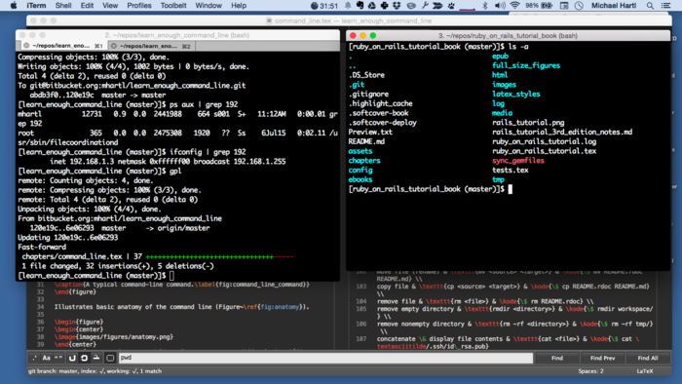
Hình 1: Các cửa sổ Terminal trên desktop của một nhà phát triển có kinh nghiệm.
1 Thông tin cơ bản
Là tác giả Neal Stephenson nổi tiếng diễn tả nó, "Khởi đầu là Dòng Lệnh." Mặc dù graphical user interface (GUI) có thể đơn giản hóa việc sử dụng máy tính một cách đáng kể, trong nhiều ngữ cảnh, cách linh hoạt và mạnh mẽ nhất để tương tác với máy tính là thông qua command-line interface (CLI). Trong giao diện như vậy, người dùng gõ lệnh yêu cầu máy tính thực hiện các tác vụ mong muốn. Các lệnh này sau đó có thể được kết hợp theo nhiều cách khác nhau để đạt được nhiều kết quả khác nhau. Một ví dụ về một lệnh dòng lệnh điển hình xuất hiện trong Hình 2.
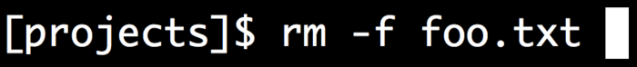
Hình 2: Một lệnh dòng lệnh nguyên mẫu.
Hướng dẫn này trình bày các vấn đề cơ bản của dòng lệnh Unix, nơi Unix đề cập đến một họ hệ điều hành bao gồm Linux, Android, iOS (iPhone / iPad) và macOS. Các hệ thống Unix phục vụ hầu hết phần mềm trên World Wide Web, chạy hầu hết các thiết bị di động và máy tính bảng, đồng thời cung cấp sức mạnh cho nhiều máy tính để bàn của thế giới. Do vai trò trung tâm của Unix trong tính toán hiện đại, hướng dẫn này trình bày cách phát triển phần mềm của Unix. Ngoại lệ chính đối với sự thống trị của Unix là Microsoft Windows, không phải là một phần của truyền thống Unix, nhưng những người chủ yếu phát triển bằng cách sử dụng các công cụ phát triển Windows nguyên bản sẽ vẫn được hưởng lợi từ việc học dòng lệnh Unix. Trong số những thứ khác, tại một số vấn đề người dùng như vậy có thể cần phải ra lệnh trên máy chủ Unix (ví dụ: thông qua lệnh “shell bảo mật” ssh), tại đó vấn đề quen thuộc với các lệnh Unix trở nên cần thiết. Kết quả là, người dùng Windows được khuyến khích mạnh mẽ để chạy một máy ảo Linux miễn phí (như được mô tả trong Hộp 2) hoặc sử dụng một đám mây IDE như Cloud9; để đi con đường thứ hai này, hãy tham khảo phần Cloud IDE trong Tìm hiểu môi trường đủ để trở thành nguy hiểm.
Hộp 2. Chạy một máy ảo
Để hoàn thành hướng dẫn này, người dùng Windows không muốn sử dụng IDE đám mây nên cài đặt một vài chương trình miễn phí để chạy một máy ảo (mô phỏng máy tính) cho phép Windows lưu trữ một phiên bản của hệ điều hành Linux .
Lưu ý: Các bước này có thể khá phức tạp và rất tiếc, chúng tôi không có tài nguyên để cung cấp hỗ trợ kỹ thuật riêng lẻ trên các máy ảo. Nếu bạn gặp sự cố, chúng tôi khuyên bạn nên thử sử dụng IDE đám mây thay thế.
Các bước cài đặt máy ảo giống như sau:
1. Cài đặt đúng phiên bản VirtualBox cho hệ thống của bạn (miễn phí).
2. Tải xuống Tìm hiểu đủ máy ảo (tệp lớn).
3. Khi quá trình tải xuống hoàn tất, nhấp đúp vào tệp “OVA” kết quả và làm theo hướng dẫn để cài đặt Máy ảo (VM).
4. Nhấp đúp vào VM và đăng nhập bằng mật khẩu của người dùng mặc định, đó là “foobar!”.
(Thực hiện cả các bước này để làm việc là một bài tập tốt về tinh tế kỹ thuật, một ý tưởng chúng tôi sẽ phát triển thêm trong Phần 1.3 (Hộp 5).) Kết quả sẽ là môi trường máy tính để bàn Linux (bao gồm chương trình thiết bị đầu cuối dòng lệnh) được cấu hình sẵn cho hướng dẫn này, như trong Hình 3. Trong thời gian dài hơn, tôi khuyên bạn nên chuyển sang máy Mac càng sớm càng tốt. Bạn có thể phải tiết kiệm một chút, vì Mac thường đắt hơn các máy Windows, nhưng trong hầu hết các trường hợp, năng suất tăng lên sẽ nhanh chóng trả cho sự khác biệt. (Nếu bạn thấy mình thích Linux, hãy thoải mái gắn bó với nó, nhưng Mac thường dễ sử dụng hơn với giao diện người dùng tốt hơn. Ngoài ra, bạn luôn có thể chạy Linux bên trong máy ảo, ngay cả trên máy Mac.)
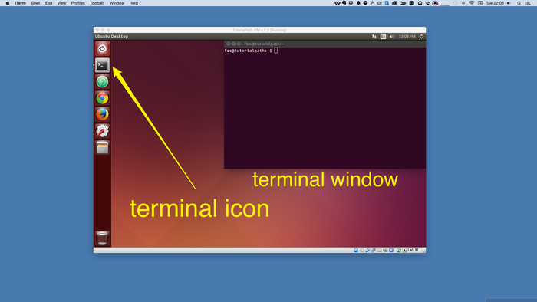
Hình 3: Một máy ảo Linux chạy bên trong một OS chủ.
1.1 Chạy một thiết bị đầu cuối
Để chạy một dòng lệnh, đầu tiên chúng ta cần phải khởi động một thiết bị đầu cuối, đó là chương trình cung cấp cho chúng ta một dòng lệnh. Trên macOS, bạn có thể mở một cửa sổ đầu cuối bằng cách sử dụng ứng dụng macOS Spotlight, mà bạn có thể khởi chạy bằng cách gõ ⌘␣ (Command-space) hoặc bằng cách nhấp vào kính lúp ở phía trên bên phải màn hình của bạn. Khi bạn đã khởi chạy Spotlight, bạn có thể bắt đầu chương trình đầu cuối bằng cách nhập “terminal” trong thanh Tìm kiếm Spotlight. (Nếu bạn quan tâm đến việc sử dụng một chương trình thiết bị đầu cuối cao cấp hơn và có thể tùy chỉnh, tôi khuyên bạn nên cài đặt iTerm, nhưng bước này là tùy chọn.) Trên Linux, bạn có thể nhấp vào biểu tượng đầu cuối như trong Hình 3. Kết quả sẽ giống như Hình 4, mặc dù các chi tiết chính xác trên hệ thống của bạn có thể sẽ khác nhau. Nếu bạn đang sử dụng một hệ điều hành khác, tôi khuyên bạn nên áp dụng tinh vi kỹ thuật của mình (Hộp 5) để tìm cách mở một thiết bị đầu cuối trên hệ thống của bạn; ví dụ, để tìm hiểu cách mở một thiết bị đầu cuối dòng lệnh trên Chromebook, bạn có thể Google “cách nhận dòng lệnh trên chromebook”.
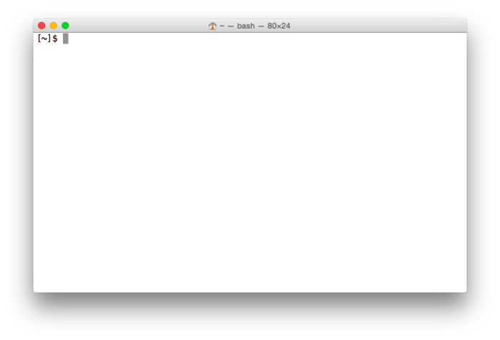
Hình 4: Cửa sổ đầu cuối.
Ví dụ chúng ta đã thấy trong Hình 2 bao gồm tất cả các phần tử điển hình của một lệnh, như được minh họa trong Hình 5: dấu nhắc được theo sau bởi một lệnh (như trong "cung cấp cho máy tính một lệnh"), một tùy chọn (như trong "chọn một tùy chọn khác"), và một đối số (như trong "đối số của một hàm" trong toán học). Điều cần thiết là phải hiểu rằng lời nhắc được cung cấp tự động bởi thiết bị đầu cuối và bạn không cần nhập nó. (Thật vậy, nếu bạn gõ nó, nó có khả năng sẽ dẫn đến một lỗi.) Hơn nữa, các chi tiết chính xác của dấu nhắc sẽ khác nhau và không quan trọng cho các mục đích của hướng dẫn này (Hộp 3).
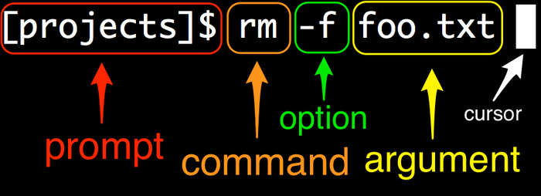
prompt lời nhắc
command mệnh lệnh
option tùy chọn
argument đối số
cursor con trỏ
Hình 5: Cấu trúc của một dòng lệnh. (Lời nhắc của bạn có thể khác.)
Hộp 3. Lời nhắc là gì?
Mỗi dòng lệnh bắt đầu với một số biểu tượng hoặc ký hiệu được thiết kế để "nhắc" bạn hành động. Lời nhắc thường kết thúc bằng ký hiệu đô la $, và được đặt trước bởi thông tin phụ thuộc vào các chi tiết của hệ thống của bạn.
Ví dụ: trên một số hệ thống, lời nhắc có thể trông giống như sau:
Michael's MacBook Air:~ mhartl$
Trong Hình 4, dấu nhắc trông giống như sau:
[~]$
và trong Hình 5 nó trông như thế này:
[projects]$
Cuối cùng, lời nhắc tôi hiện đang trông giống như sau:
[learn_enough_command_line (master)]$
Với các mục đích của hướng dẫn này, các chi tiết của lời nhắc không quan trọng, nhưng chúng ta sẽ thảo luận các cách hữu ích để tùy chỉnh lời nhắc bắt đầu trong hướng dẫn tiếp theo sau hướng dẫn này (Tìm hiểu trình soạn thảo văn bản đủ để nguy hiểm).
Các bài tập
Tìm hiểu đủ dòng lệnh để nguy hiểm bao gồm một số lượng lớn các bài tập. Tôi đặc biệt khuyên bạn nên có thói quen cố gắng trước khi chuyển sang phần tiếp theo, khi chúng củng cố tài liệu chúng tôi vừa mới đề cập và sẽ cung cấp cho bạn thực hành cần thiết trong việc sử dụng nhiều lệnh được thảo luận. Tuy nhiên, thường không phải là trường hợp chúng được yêu cầu tiến hành, vì vậy nếu bạn gặp khó khăn, đôi khi bạn nên tiếp tục chuyển tiếp và sau đó xem lại bài tập sau này. Thật vậy, đây cũng là lời khuyên tốt cho văn bản chính — bạn sẽ ngạc nhiên một cách thường xuyên một ý tưởng dường như không thể hoặc vấn đề khó có thể nhìn thấy dễ dàng lần thứ hai.
1. Bằng cách tham khảo Hình 5, xác định dấu nhắc, lệnh, các tùy chọn, các đối số và con trỏ trong mỗi dòng của Hình 6.
2. Hầu hết các chương trình thiết bị đầu cuối hiện đại có khả năng tạo nhiều tab (Hình 7), rất hữu ích cho việc tổ chức một tập hợp các cửa sổ đầu cuối liên quan.5 Bằng cách kiểm tra các mục menu cho chương trình đầu cuối của bạn (Hình 8), tìm ra cách tạo tab mới. Tín dụng thêm: Tìm hiểu phím tắt để tạo tab mới. (Học ​​các phím tắt cho hệ thống của bạn là một thói quen tuyệt vời để trau dồi.)
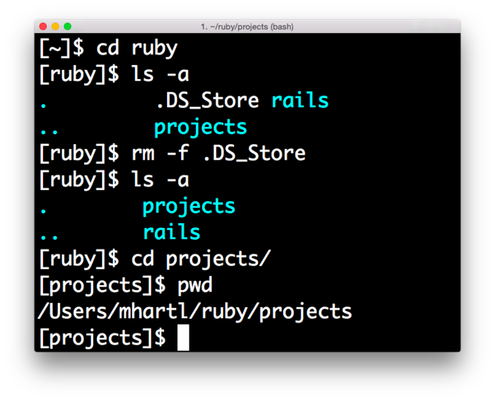
Hình 6: Một loạt các lệnh điển hình.
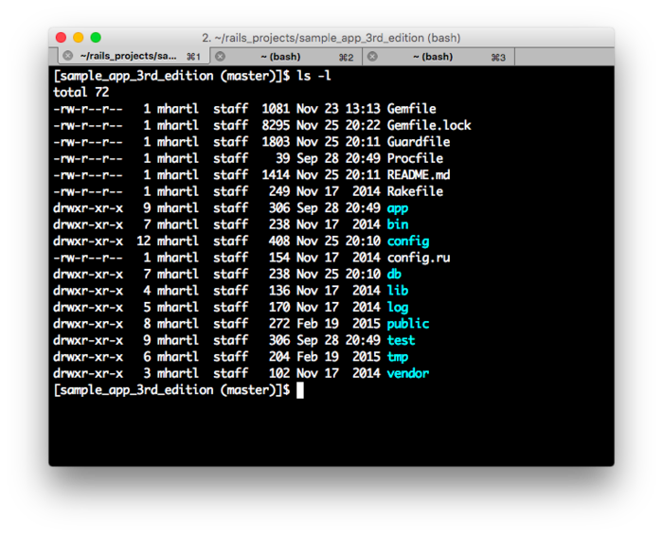
Hình 7: Cửa sổ đầu cuối có ba tab.
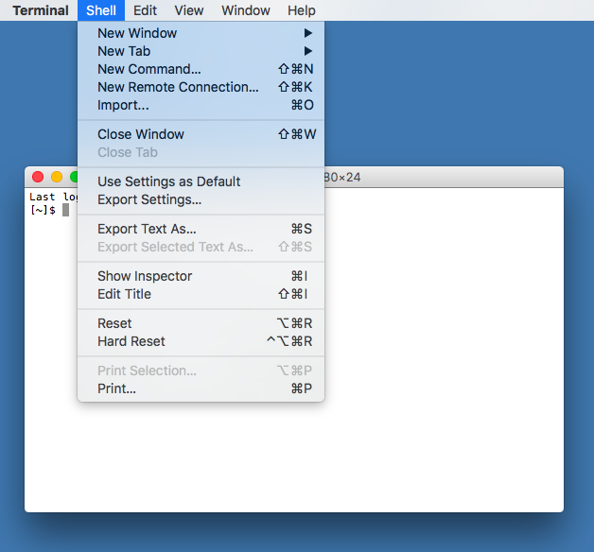
Figure 8: Some menu items for the default macOS terminal.
1.2 Lệnh đầu tiên của chúng tôi
Bây giờ chúng ta đã sẵn sàng để chạy lệnh đầu tiên của chúng ta, nó in từ “hello” vào màn hình. (Nơi mà các ký tự được in được gọi là "tiêu chuẩn ra", thường chỉ là màn hình, và hiếm khi đề cập đến một máy in vật lý.) Lệnh này là echo, và đối số là chuỗi ký tự — hoặc chỉ đơn giản là chuỗi - mà chúng ta muốn in. Để chạy lệnh echo, gõ "echo hello" tại dấu nhắc, và sau đó nhấn phím Return (còn gọi là Enter):
$ echo hello
hello
$
(Tôi khuyên bạn nên luôn tự mình gõ các lệnh, điều này sẽ cho phép bạn tìm hiểu nhiều hơn nếu bạn dựa vào việc sao chép và dán.) Ở đây chúng ta thấy rằng echo hello in “hello” và sau đó trả về một dấu nhắc khác. Lưu ý rằng, ngắn gọn, tôi đã bỏ qua tất cả các ký tự trong dấu nhắc ngoại trừ ký hiệu đô la $.
Chỉ để làm cho mô hình rõ ràng, hãy thử lệnh echo thứ hai:
$ echo "goodbye"
goodbye
$ echo 'goodbye'
goodbye
$
Lưu ý ở đây rằng chúng tôi đã bao gồm "goodbye" trong dấu ngoặc kép — và chúng tôi cũng thấy rằng chúng tôi có thể sử dụng dấu ngoặc kép, như trong "goodbye" hoặc dấu nháy đơn, như trong 'goodbye'. Các trích dẫn như vậy có thể được sử dụng để nhóm các chuỗi trực quan, mặc dù trong nhiều ngữ cảnh, chúng không được yêu cầu bởi echo (Liệt kê 1) .
Liệt kê 1: In "hello, goodbye" theo hai cách khác nhau.
$ echo hello, goodbye
hello, goodbye
$ echo "hello, goodbye"
hello, goodbye
$
Một điều có thể xảy ra khi sử dụng dấu ngoặc kép là vô tình không khớp với chúng, như sau:
$ echo "hello, goodbye
>
Tại thời điểm này, có vẻ như chúng ta đang gặp khó khăn. Có những cách cụ thể trong số này (trong thực tế, trong trường hợp này bạn chỉ có thể thêm một báo giá đóng và nhấn trả lại), nhưng sẽ tốt nếu có một chiến lược chung để thoát khỏi rắc rối (Hình 9) .7 Chiến lược này được gọi là “Ctrl-C” (Hộp 4).

Hình 9: Con mèo này dường như bị kẹt và có lẽ nên nhấn Ctrl-C.
Hộp 4. Thoát khỏi rắc rối
Khi sử dụng dòng lệnh, có rất nhiều thứ có thể khiến bạn gặp rắc rối, theo đó tôi có nghĩa là thiết bị đầu cuối sẽ treo hoặc kết thúc ở trạng thái làm cho các lệnh tiếp tục trở nên khó khăn hoặc không thể. Dưới đây là một số ví dụ về các lệnh như vậy:
$ echo "hello
$ grep foobar
$ yes
$ tail
$ cat
Trong mọi trường hợp, giải pháp là như nhau: nhấn Ctrl-C (phát âm là “control-see”). Ở đây Ctrl tham chiếu đến phím "điều khiển" trên bàn phím của bạn và C tham chiếu đến khóa có nhãn "C". Ctrl-C do đó có nghĩa là "Trong khi giữ phím điều khiển, nhấn C." Đặc biệt, C không tham chiếu đến chữ hoa C, vì vậy bạn không nên nhấn Shift ngoài Ctrl. (Ctrl-C gửi một mã điều khiển đến đầu cuối và không liên quan gì đến việc tạo ra vốn C khi gõ văn bản bình thường.) Kết quả của việc gõ Ctrl-C đôi khi được viết là ⌃C, như sau:
$ tail
^C
Nguồn gốc của Ctrl-C có phần ít mơ hồ, nhưng như một nghi thức tôi thích nghĩ về nó như ý nghĩa “hủy bỏ”. Tuy nhiên bạn nhớ nó, hãy nhớ nó: khi bạn gặp rắc rối ở dòng lệnh, đặt cược tốt nhất của bạn thường là nhấn Ctrl-C.
Lưu ý: Khi Ctrl-C thất bại, 90% thời gian nhấn ESC (thoát) sẽ thực hiện thủ thuật.
Các bài tập
1. Viết một lệnh in ra chuỗi “hello, world”. Tín dụng phụ: Như trong Liệt kê 1, hãy thực hiện theo hai cách khác nhau, cả hai có và không sử dụng dấu ngoặc kép.
2. Gõ lệnh echo 'hello (với một dấu ngoặc kép không khớp), và sau đó thoát khỏi rắc rối bằng cách sử dụng kỹ thuật từ Hộp 4.
1.3 trang Man
Chương trình mà chúng tôi đang sử dụng để chạy một dòng lệnh, được biết đến như là một trình bao, 8 bao gồm một công cụ mạnh mẽ (mặc dù thường khó hiểu) để tìm hiểu thêm về các lệnh có sẵn. Công cụ này là chính nó là một lệnh dòng lệnh gọi là man (viết tắt là “manual”). Đối số của nó là tên của lệnh (như echo) mà chúng ta muốn tìm hiểu thêm. Các chi tiết phụ thuộc vào hệ thống, nhưng trên hệ thống của tôi kết quả của việc chạy man echo xuất hiện như trong Liệt kê 2.
Liệt kê 2: Kết quả của việc chạy man echo.
$ man echo
ECHO(1) BSD General Commands Manual ECHO(1)

NAME
echo -- write arguments to the standard output

SYNOPSIS
echo [-n] [string ...]

DESCRIPTION
The echo utility writes any specified operands, separated by single blank
(` ') characters and followed by a newline (`\n') character, to the stan-
dard output.

The following option is available:

-n Do not print the trailing newline character. This may also be
achieved by appending `\c' to the end of the string, as is done by
iBCS2 compatible systems. Note that this option as well as the
effect of `\c' are implementation-defined in IEEE Std 1003.1-2001
(``POSIX.1'') as amended by Cor. 1-2002. Applications aiming for
maximum portability are strongly encouraged to use printf(1) to
suppress the newline character.
:
Trên dòng cuối cùng của Liệt kê 2, lưu ý sự hiện diện của dấu hai chấm:, cho biết có thêm thông tin bên dưới. Chi tiết của dòng cuối cùng này phụ thuộc vào hệ thống, nhưng trên bất kỳ hệ thống nào, bạn có thể truy cập vào từng dòng một thông tin sau đó bằng cách nhấn phím mũi tên xuống, hoặc một trang tại một thời điểm bằng cách nhấn phím cách. Để thoát trang man, nhấn “q” (để “thoát”). (Giao diện này cho các trang của người đàn ông giống với chương trình less hơn, chúng ta sẽ tìm hiểu về điều này trong Phần 3.3.)

Hình 10: Áp dụng man cho man.
Bởi vì bản thân man là một mệnh lệnh, chúng ta có thể áp dụng man cho man (Hình 10), như trong Liệt kê 3.
Liệt kê 3: Kết quả của việc chạy man man.
$ man man
man(1) man(1)

NAME
man - format and display the on-line manual pages

SYNOPSIS
man [-acdfFhkKtwW] [--path] [-m system] [-p string] [-C config_file]
[-M pathlist] [-P pager] [-B browser] [-H htmlpager] [-S section_list]
[section] name ...

DESCRIPTION
man formats and displays the on-line manual pages. If you specify sec-
tion, man only looks in that section of the manual. name is normally
the name of the manual page, which is typically the name of a command,
function, or file. However, if name contains a slash (/) then man
interprets it as a file specification, so that you can do man ./foo.5
or even man /cd/foo/bar.1.gz.

See below for a description of where man looks for the manual page
files.

OPTIONS
-C config_file
:
Chúng ta có thể thấy trong Liệt kê 3 rằng tóm tắt(synopsis) của con người trông giống như sau:
man [-acdfFhkKtwW] [--path] [-m system] [-p string] ...
Đây là những gì tôi có đề cập ở trên khi tôi mô tả trang man là "thường khó hiểu". Thật vậy, trong nhiều trường hợp, tôi thấy các chi tiết của trang man hầu như không thể hiểu được, nhưng có thể quét qua trang man để có cái nhìn tổng quan cấp cao về một lệnh là một kỹ năng có giá trị, một thứ đáng để có được. Để quen với việc đọc các trang của người đàn ông, tôi khuyên bạn nên chạy man <command name> khi gặp phải một lệnh mới. Ngay cả khi các chi tiết không hoàn toàn rõ ràng, việc đọc các trang của người đàn ông sẽ giúp phát triển kỹ năng tinh vi có giá trị (Hộp 5).
Hộp 5. Tinh tế kỹ thuật
Trong toán học, nhiều chủ đề có thể được phát triển bằng cách áp dụng khấu trừ thuần túy cho một số ít các giả định, hoặc tiên đề; ví dụ bao gồm đại số, hình học, lý thuyết số và phân tích. Kết quả là, các đối tượng như vậy là hoàn toàn độc lập, và do đó không có điều kiện tiên quyết chính thức—trong nguyên tắc, ngay cả một đứa trẻ nhỏ cũng có thể học chúng. Trong thực tế, mặc dù, cái gì khác là cần thiết, và các nhà toán học thường đề nghị các điều kiện tiên quyết không chính thức của sự trưởng thành toán học, trong đó bao gồm kinh nghiệm và tinh tế chung cần thiết để hiểu và viết chứng minh toán học.
Trong công nghệ, một kỹ năng tương tự (hoặc, chính xác hơn, tập hợp các kỹ năng) tồn tại dưới hình thức tinh tế kỹ thuật.
Ngoài "kỹ năng cứng" như quen thuộc với trình soạn thảo văn bản và dòng lệnh Unix, kỹ thuật tinh tế bao gồm "kỹ năng mềm" như tìm kiếm các mục menu đầy hứa hẹn và biết các loại cụm từ tìm kiếm để thả vào Google (Hình 11), cùng với một thái độ làm những gì nó cần để làm cho máy thực hiện mệnh lệnh của chúng ta (Hộp 1). Những kỹ năng mềm, và thái độ này, rất khó để dạy trực tiếp, vì vậy khi bạn tiến bộ qua hướng dẫn Tìm hiểu đủ điều kiện này, bạn nên luôn luôn tìm kiếm cơ hội để tăng sự tinh tế kỹ thuật của bạn (chẳng hạn như, ví dụ, học cách nắm bắt ý chính của một chương trình bằng cách quét trang man của nó (Phần 1.3)). Theo thời gian, hiệu ứng tích lũy sẽ là, giống như tác giả của Hình 11, bạn sẽ có khả năng dường như kỳ diệu để làm mọi thứ trong mọi chương trình.
1. Bạn đã khởi động lại ứng dụng chưa?
2. Bạn đã khởi động lại thiết bị chưa?
3. Bạn đã thử gỡ cài đặt và cài đặt lại ứng dụng chưa?
#2 một mình có thể giải quyết 90% các lỗi máy tính không giải thích được.
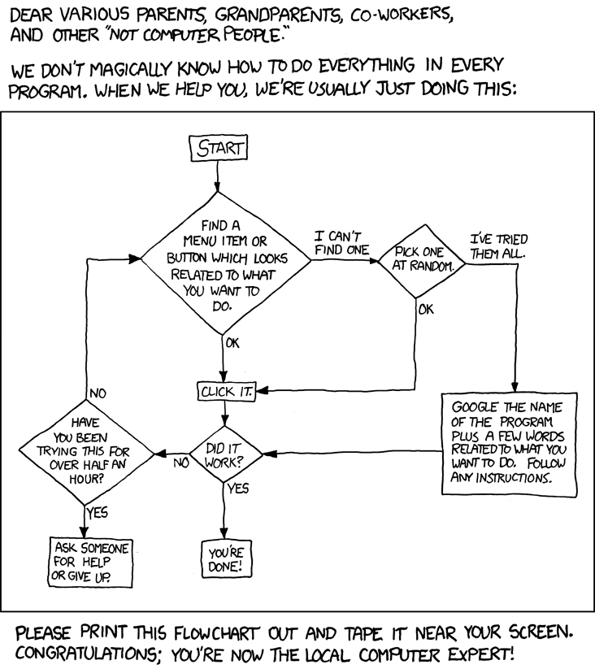
Hình 11: "Cheat Sheet hỗ trợ công nghệ" (thông qua xkcd). Xem Hộp 5 để biết thêm ba kỹ thuật.
Các bài tập
1. Theo trang man, các mô tả ngắn và dài chính thức của echo trên hệ thống của bạn là gì?
2. Như đã thấy trong Liệt kê 1, theo mặc định lệnh echo in đối số của nó vào màn hình và sau đó đặt dấu nhắc mới trên một dòng mới. Cách nó thực hiện điều này là bằng cách chắp thêm một ký tự đặc biệt gọi là newline (một ký tự đặc biệt có nghĩa là đặt chuỗi trên một dòng mới, được viết trong nhiều ngữ cảnh là "dấu gạch chéo ngược n" \ n). Bởi vì echo thường được sử dụng trong các chương trình để in ra một chuỗi các chuỗi không được phân tách bằng các dòng mới, có một tùy chọn dòng lệnh đặc biệt để ngăn không cho dòng mới được chèn vào.
Bằng cách đọc trang hướng dẫn sử dụng cho echo, xác định lệnh cần thiết để in ra "hello" mà không có dòng mới, và xác minh bằng cách sử dụng thiết bị đầu cuối của bạn mà nó hoạt động như mong đợi. Gợi ý: Để xác định vị trí của tùy chọn dòng lệnh, nó có thể giúp tham khảo Hình 5. Bằng cách so sánh kết quả của bạn với Liệt kê 4 và Liệt kê 5, bạn sẽ có thể xác minh rằng bạn đã sử dụng tùy chọn đúng cách. (Lưu ý: Bài tập này có thể thất bại khi sử dụng chương trình thiết bị đầu cuối mặc định trên một số phiên bản cũ hơn của macOS. Trong trường hợp này, tôi khuyên bạn nên cài đặt iTerm (dù sao cũng không phải là một ý tưởng tồi).)
Kết quả của việc chạy echo với một dòng mới (không có tùy chọn).
hello
[~]$
Liệt kê 5: Kết quả của việc chạy echo mà không có một dòng mới (với tùy chọn).
hello[~]$
echo -n hello
1.4 Chỉnh sửa dòng
Các dòng lệnh bao gồm một số tính năng giúp dễ dàng lặp lại các lệnh trước đó, có thể ở dạng đã chỉnh sửa. Những tính năng này và nhiều tính năng dòng lệnh khác thường liên quan đến các phím đặc biệt trên bàn phím, vì vậy để tham khảo Bảng 1 cho thấy các biểu tượng này cho các phím khác nhau trên bàn phím Macintosh thông thường. Áp dụng kỹ thuật tinh tế của bạn (Hộp 5) nếu bàn phím của bạn khác.

Key | Symbol
Command | ⌘
Control | ⌃
Shift | ⇧
Option | ⌥
Up, down, left, right | ↑ ↓ ← →
Enter/Return | ↵
Tab | ⇥
Delete | ⌫
Bảng 1: Các ký hiệu bàn phím khác.
Một trong những cách hữu ích nhất để chỉnh sửa dòng là “mũi tên lên” ↑, chỉ đơn giản là truy xuất lệnh trước đó. Nhấn mũi tên lên lần nữa sẽ di chuyển thêm vào danh sách các lệnh, trong khi “mũi tên xuống” ↓ quay trở lại phía dưới.
Các cách phổ biến khác để chỉnh sửa dòng sử dụng phím điều khiển, mà (như chúng ta đã thấy trong Hộp 4) thường được viết dưới dạng Ctrl hoặc ⌃. Ví dụ, khi gõ một lệnh mới, hoặc xử lý một lệnh trước đó, nó thường thuận tiện để có thể di chuyển nhanh chóng trong dòng. Giả sử chúng ta đã gõ
$ goodbye
chỉ để nhận ra rằng chúng tôi muốn đặt tiếng vang trước mặt nó. Chúng tôi có thể sử dụng phím mũi tên trái ← để đến đầu dòng, nhưng dễ dàng nhập ⌃A, điều này sẽ đưa chúng tôi đến đó ngay lập tức. Tương tự, ⌃E di chuyển đến cuối dòng 11. Cuối cùng, ⌃U xóa đầu dòng và cho phép chúng ta bắt đầu lại.
Sự kết hợp của ⌃A, ⌃E và ⌃U sẽ hoạt động trên hầu hết các hệ thống, nhưng chúng không làm bạn tốt nếu bạn đang chỉnh sửa một dòng dài hơn, chẳng hạn như dòng này chứa dòng đầu tiên của Sonnet 1 bởi William Shakespeare (Liệt kê 6).
Liệt kê 6: In dòng đầu tiên của Shakespeare’s first sonnet.
$ echo "From fairest creatures we desire increase,"
Giả sử chúng ta muốn thay đổi “From” thành “FRom” để phù hợp hơn với văn bản từ sonnet gốc (Hình 12). Chúng tôi có thể nhập ⌃A theo sau là phím mũi tên phải một vài lần, nhưng trên một số hệ thống, bạn có thể di chuyển trực tiếp đến vị trí mong muốn bằng cách kết hợp bàn phím và chuột qua Tùy-chọn-nhấp. Tức là, bạn có thể giữ phím Tùy chọn trên bàn phím (nếu có), và sau đó bấm với con trỏ chuột vào vị trí trong lệnh mà bạn muốn con trỏ. Điều này sẽ cho phép chúng ta chuyển sang “o” trong “From”, cho phép chúng ta xóa “r” và sinh ra Liệt kê 7 trực tiếp.


Hình 12: Hình dạng ban đầu của Shakespeare’s first sonnet.
Liệt kê 7: Kết quả của việc chỉnh sửa một lệnh dòng lệnh dài hơn.
$ echo "FRom fairest creatures we desire increase,"
Tôi thường di chuyển xung quanh dòng lệnh bằng cách kết hợp các phím mũi tên ⌃A, ⌃E, và phải và trái, nhưng đối với các lệnh dài hơn Tùy chọn nhấp chuột có thể là một trợ giúp lớn. (Tôi cũng thường xuyên thay đổi suy nghĩ của mình về lệnh chính xác mà tôi đang nhập, trong trường hợp này tôi thường thấy rằng nhấn ⌃U và bắt đầu lại là cách nhanh nhất để tiếp tục).
Các bài tập
1. Sử dụng mũi tên lên, in trên màn hình các chuỗi “phí”, “fie”, “kẻ thù” và “fum” mà không phải gõ lại tiếng vang mỗi lần.
2. Bắt đầu với dòng trong Liệt kê 6, sử dụng bất kỳ kết hợp nào của ⌃A, ⌃E, các phím mũi tên, hoặc Option-click để thay đổi sự xuất hiện của các s ngắn thành “ſ” của cổ xưa để phù hợp với sự xuất hiện của bản gốc (Hình 12). Nói cách khác, các đối số để echo nên đọc “FRom faireſt creatures we deſire increaſe,”. Gợi ý: Có khả năng bàn phím của bạn không thể tạo ra “ſ” nguyên bản, do đó, hãy sao chép nó từ văn bản của hướng dẫn này hoặc Google cho nó và sao chép nó từ Internet. (Nếu bạn gặp sự cố khi sao chép và dán vào thiết bị đầu cuối của mình, tôi khuyên bạn nên áp dụng các ý tưởng trong Hộp 5 để tìm hiểu cách thực hiện trên hệ thống của mình.)
1.5 Dọn dẹp
Khi sử dụng dòng lệnh, đôi khi rất thuận tiện để có thể dọn dẹp bằng cách xóa màn hình mà chúng tôi có thể làm rõ ràng:
$ clear
Phím tắt cho điều này là ⌃L.
Tương tự, khi chúng ta hoàn thành với một cửa sổ đầu cuối (hoặc tab) và đã sẵn sàng để thoát, chúng ta có thể sử dụng lệnh exit:
$ exit
Phím tắt cho điều này là ⌃D.
Các bài tập
1. Xóa nội dung của tab hiện tại.
2. Mở một tab mới, thực hiện echo 'hello', và sau đó thoát ra.
1.6 Tóm tắt
Các lệnh quan trọng từ phần này được tóm tắt trong Bảng 2.

Command | Description | Example
echo <string> | Print string to screen | $ echo hello
man <command> | Display manual page for command | $ man echo
⌃C | Get out of trouble | $ tail ⌃C
⌃A | Move to beginning of line
⌃E | Move to end of line
⌃U | Delete to beginning of line
Option-click | Move cursor to location clicked
Up & down arrow | Scroll through previous commands
clear or ⌃L | Clear screen | $ clear
exit or ⌃D | Exit terminal | $ exit
Bảng 2: Các lệnh quan trọng từ Phần 1.
Các bài tập
Viết một lệnh để in chuỗi Sử dụng "man echo", bao gồm các dấu ngoặc kép; tức là, cẩn thận không in ra Sử dụng Use man echo thay thế. Gợi ý: Sử dụng dấu ngoặc kép trong chuỗi bên trong và bọc toàn bộ nội dung trong dấu nháy đơn.
echo 'Use "man echo"'
2. Bằng cách chạy man sleep, tìm ra cách để làm cho thiết bị đầu cuối "ngủ" trong 5 giây, và thực hiện lệnh để làm như vậy.
$ sleep 5
3. Thực hiện lệnh để ngủ trong 5000 giây, nhận ra điều đó cũng hơn một giờ, và sau đó sử dụng các hướng dẫn từ Hộp 4 để thoát khỏi rắc rối.
$ sleep 5000
2 Thao tác tệp
Sau khi đã giới thiệu cách chạy lệnh cơ bản, chúng tôi đã sẵn sàng tìm hiểu cách thao tác các tệp, một trong những tác vụ quan trọng nhất tại dòng lệnh.
Vì hướng dẫn này giả định không có điều kiện tiên quyết kỹ thuật, chúng tôi sẽ không yêu cầu bất kỳ sự quen thuộc nào với các chương trình được thiết kế để chỉnh sửa văn bản. (Các chương trình như vậy, được gọi là trình soạn thảo văn bản, là chủ đề của hướng dẫn tiếp theo trong chuỗi, Tìm hiểu Trình soạn thảo văn bản đủ để trở nên nguy hiểm.) Điều này có nghĩa là chúng tôi sẽ cần tạo tệp bằng tay tại dòng lệnh. Nhưng đây là một tính năng, không phải là một lỗi (Hộp 6), bởi vì việc học tập để tạo các tệp ở dòng lệnh là một kỹ năng có giá trị trong chính nó.
Box 6. Học cách nói “đam mê”
Một phần quan trọng của việc phát triển phần mềm học tập là trở nên quen thuộc với hacker, mọt sách, và văn hóa geek mà từ đó phần lớn nó bắt đầu. Ví dụ, cụm từ "Nó không phải là một lỗi, nó là một tính năng" là một cách phổ biến của việc tái hiện một lỗ hổng dường như là một đức hạnh.Như từ điển đô thị đặt nó:
Nó không phải là một lỗi, đó là một tính năng
Lý do được thực hiện bởi các nhà phát triển phần mềm khi họ cố gắng thuyết phục người dùng rằng một lỗ hổng trong chương trình của họ thực sự là những gì nó được cho là đang làm.
The Jargon File, trong đó bao gồm một từ vựng khổng lồ và giải trí của các thuật ngữ của hacker, mở rộng về chủ đề này trong mục nhập của nó về tính năng.
"Tính năng không có giấy tờ" là một ngôn ngữ phổ biến, được cho là hài hước cho một lỗi.Có một trò đùa liên quan đôi khi được gọi là "một câu hỏi geek một câu hỏi". Bạn nói với ai đó "Tôi đã thấy một chiếc Volkswagen Beetle ngày hôm nay với một tấm giấy phép vanity mà đọc FEATURE".Nếu anh ta / cô ấy cười, anh / cô ấy là một người đam mê.
Trò đùa ở đây là, bởi vì "lỗi" là một thuật ngữ tiếng lóng phổ biến cho một chiếc Volkswagen Beetle, một Bọ cánh cứng với tấm vanity FEATURE là một biểu hiện thực tế của "Nó không phải là một lỗi, nó là một tính năng" (Hình 13).
Ngay cả khi bạn không phải là một geek hay mọt sách chính mình, học cách "nói chuyện geek" sẽ giúp bạn điều hướng cả cảnh quan công nghệ và thế giới xã hội bao quanh nó.


Hình 13: Nó không phải là một lỗi, nó là một tính năng.
2.1 Chuyển hướng(>) và phụ thêm(>>)
Chúng ta hãy chọn (nhiều hơn hoặc ít hơn), nơi chúng ta đã dừng lại ở Phần 1, với lệnh echo để in ra dòng đầu tiên của mạng con trai đầu tiên của Shakespeare (Liệt kê 6):
$ echo "From fairest creatures we desire increase,"
From fairest creatures we desire increase,
Nhiệm vụ của chúng tôi bây giờ là tạo một tệp chứa dòng này. Ngay cả khi không có lợi ích của trình soạn thảo văn bản, có thể thực hiện việc này bằng cách sử dụng toán tử chuyển hướng>:
$ echo "From fairest creatures we desire increase," > sonnet_1.txt
(Nhớ lại rằng bạn có thể sử dụng mũi tên lên để lấy lệnh trước thay vì gõ nó từ đầu.) Ở đây khung bên phải> lấy đầu ra chuỗi từ echo và chuyển hướng nội dung của nó tới một tệp có tên là sonnet_1.txt.
Làm cách nào chúng tôi có thể biết liệu chuyển hướng có hoạt động không? Chúng ta sẽ tìm hiểu một số công cụ dòng lệnh nâng cao hơn để kiểm tra các tệp trong Phần 3, nhưng bây giờ chúng ta sẽ sử dụng lệnh cat, chỉ đơn giản là đổ nội dung của tệp vào màn hình:
$ cat sonnet_1.txt
From fairest creatures we desire increase,
Tên cat là viết tắt của "concatenate", đó là một gợi ý rằng nó có thể được sử dụng để kết hợp nội dung của nhiều tập tin, nhưng việc sử dụng ở trên (để đổ các nội dung của một tập tin vào màn hình) là cực kỳ phổ biến. Hãy nghĩ về mèo như một cách “nhanh chóng và bẩn” để xem nội dung của một tệp cụ thể (Hình 14).

Để thêm dòng thứ hai của sonnet (trong chính tả hiện đại hóa), chúng ta có thể sử dụng toán tử chắp thêm >> như sau:
$ echo "That thereby beauty's Rose might never die," >> sonnet_1.txt
Điều này chỉ thêm dòng vào cuối của tập tin đã cho. Như trước đây, chúng ta có thể thấy kết quả bằng cách sử dụng cat:
$ cat sonnet_1.txt
From fairest creatures we desire increase,
That thereby beauty's Rose might never die,
Tạo tệp mới bằng 2 câu lệnh echo:
$ echo "From fairest creatures we desire increase," > sonnet_1_lower_case.txt
$ echo "That thereby beauty's rose might never die," >> sonnet_1_lower_case.txt
Để thuận tiện cho việc so sánh các tệp tương tự nhưng không giống nhau, các hệ thống Unix đi kèm với lệnh diff hữu ích:
$ diff sonnet_1.txt sonnet_1_lower_case.txt
< That thereby beauty's Rose might never die,
---
> That thereby beauty's rose might never die,
Khi thảo luận về các tệp tin máy tính, diff được sử dụng thường xuyên như một danh từ (“Khác biệt giữa các tệp đó?”) Và như một động từ (“Bạn nên phân biệt các tệp để xem những gì đã thay đổi.”). Như với nhiều thuật ngữ kỹ thuật, điều này đôi khi chảy máu vào sử dụng phổ biến, chẳng hạn như "Diff ý tưởng hiện tại chống lại những nền văn hóa khác nhau trong quá khứ, và xem những gì bạn nhận được."
Các bài tập
Vào cuối mỗi bài tập bên dưới, sử dụng lệnh cat để xác minh câu trả lời của bạn.
1. Sử dụng echo và>, tạo các tệp có tên line_1.txt và line_2.txt chứa các dòng đầu tiên và thứ hai của Sonnet 1, tương ứng.
echo "From fairest creatures we desire increase," > line_1.txt
echo "That thereby beauty's Rose might never die," > line_2.txt
2. Nhân bản sonnet_1.txt ban đầu (chứa hai dòng đầu tiên của sonnet) bằng cách chuyển hướng nội dung của line_1.txt
echo "From fairest creatures we desire increase," > sonnet_1_copy.txt
và sau đó nối thêm nội dung của line_2.txt.
echo "That thereby beauty's Rose might never die," >> sonnet_1_copy.txt
Gọi tệp mới là sonnet_1_copy.txt và xác nhận bằng cách sử dụng diff với tệp sonnet_1.txt. Gợi ý: Khi không có sự khác biệt giữa hai tập tin, diff chỉ đơn giản là kết quả đầu ra không có gì.
diff sonnet_1.txt sonnet_1_copy.txt
3. Sử dụng cat để kết hợp nội dung của line_1.txt và line_2.txt theo thứ tự ngược lại bằng cách sử dụng một lệnh duy nhất, sinh ra tệp sonnet_1_reversed.txt. Gợi ý: Lệnh cat có thể lấy nhiều đối số.
cat line_2.txt line_1.txt > sonnet_1_reversed.txt
cat sonnet_1_reversed.txt
2.2 Danh sách
Có lẽ lệnh thường được đánh máy chủ yếu trên dòng lệnh Unix là ls, viết tắt của “list” (Liệt kê 8).
Liệt kê 8: Liệt kê các tệp và thư mục với ls. (Đầu ra sẽ thay đổi.)
$ ls
Desktop
Downloads
sonnet_1.txt
sonnet_1_reversed.txt
Lệnh ls chỉ liệt kê tất cả các tệp và thư mục trong thư mục hiện tại (ngoại trừ những tệp bị ẩn, mà chúng ta sẽ tìm hiểu thêm trong giây lát). Theo nghĩa này, nó là một phiên bản dòng lệnh của trình duyệt đồ họa được sử dụng để hiển thị các tệp và thư mục (cũng được gọi là "thư mục"), như trong Hình 15. (Chúng ta sẽ làm rõ hơn về các thư mục và thư mục trong Phần 4). ) Như với một trình duyệt tệp đồ họa, đầu ra trong Liệt kê 8 chỉ là một mẫu và các kết quả sẽ khác nhau dựa trên các chi tiết của hệ thống của bạn. (Điều này đi cho tất cả các ví dụ ls, vì vậy đừng lo lắng nếu có sự khác biệt nhỏ trong đầu ra.)
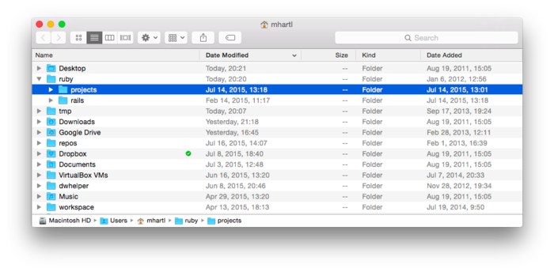

Hình 15: Tương đương đồ họa của ls.
Lệnh ls có thể được sử dụng để kiểm tra xem một tệp (hoặc thư mục) có tồn tại hay không, vì cố gắng ls một tệp không tồn tại dẫn đến một thông báo lỗi, như trong Liệt kê 9.
Liệt kê 9: Chạy ls trên một tệp không tồn tại.
$ ls foo
ls: foo: No such file or directory
$ touch foo
$ ls foo
foo
Liệt kê 9 sử dụng lệnh cảm ứng để tạo một tệp rỗng có tên foo (Hộp 7), vì vậy lần thứ hai chúng tôi chạy ls thông báo lỗi đã biến mất. (Mục đích của việc touch là thay đổi thời gian sửa đổi trên các tập tin hoặc thư mục, nhưng (ab) bằng cách sử dụng touch để tạo các tệp rỗng như trong Liệt kê 9 là một thành ngữ Unix phổ biến.)
Hộp 7. Foo, bar, baz, v.v.
Khi đọc về máy tính, bạn sẽ gặp phải một số từ lạ - những từ như foo, bar, và baz — với tần số đáng ngạc nhiên. Thật vậy, ngoài ls foo và touch foo, chúng ta đã thấy bốn tham chiếu như vậy trong hướng dẫn này: trong một lệnh dòng lệnh điển hình (Hình 2), trong một mật khẩu máy ảo (foobar !, Box 2), một lần nữa khi thoát khỏi rắc rối (grep foobar, Box 4), và một lần nữa trong một trang hướng dẫn (Liệt kê 3). Ba cái đầu tiên là của riêng tôi, nhưng cuối cùng tôi chẳng liên quan gì đến:
...if name contains a slash (/) then man interprets
it as a file specification, so that you can do man
./foo.5 or even man /cd/foo/bar.1.gz.
Ở đây chúng ta thấy cả foo và bar xuất hiện trong trang man cho chính man - một minh chứng rõ ràng về tính phổ biến của chúng trong tính toán.
Nguồn gốc của các thuật ngữ kỳ lạ này là gì? Như thường lệ, Tệp Jargon (thông qua mục nhập của nó trên foo) khai sáng cho chúng ta:
http://www.catb.org/jargon/html/F/foo.html
Một mẫu chung khi sử dụng dòng lệnh đang thay đổi thư mục bằng cách sử dụng cd (được trình bày trong Phần 4) và sau đó gõ ls ngay lập tức để xem nội dung của thư mục. Điều này cho phép chúng tôi tự định hướng và là một bước đầu tiên tốt hướng tới bất kỳ hành động tiếp theo nào của chúng tôi.
Một khả năng hữu ích của ls là hỗ trợ cho ký tự đại diện * (đọc “dấu sao”). Ví dụ: để liệt kê tất cả các tệp kết thúc bằng “.txt”, chúng tôi sẽ nhập:
$ ls *.txt
sonnet_1.txt
sonnet_1_reversed.txt

$ ls -l *.txt
-r
-t
-rtl
-tlr
……..
Các tệp ẩn
Cuối cùng, Unix có khái niệm “tệp ẩn (và thư mục)”, không hiển thị theo mặc định khi liệt kê tệp. Các tệp và thư mục ẩn được xác định bằng cách bắt đầu bằng dấu chấm., và thường được sử dụng cho những thứ như lưu trữ tùy chọn của người dùng. Ví dụ: trong Tìm hiểu đủ Git để trở nên nguy hiểm, chúng tôi sẽ tạo một tệp có tên .gitignore cho biết một chương trình cụ thể (Git) bỏ qua các tệp phù hợp với các mẫu nhất định. Như một ví dụ cụ thể, để bỏ qua tất cả các tệp kết thúc bằng “.txt”, chúng ta có thể thực hiện điều này:
$ echo "*.txt" > .gitignore
$ cat .gitignore
*.txt
Nếu sau đó chúng tôi chạy ls, tệp sẽ không hiển thị vì tệp bị ẩn:
$ ls
sonnet_1.txt
sonnet_1_reversed.txt
Để có được các ls để hiển thị các tập tin và thư mục ẩn, chúng ta cần chuyển nó thành tùy chọn -a (cho “tất cả”):
$ ls -a
. .gitignore sonnet_1_reversed.txt
.. sonnet_1.txt
Bây giờ .gitignore xuất hiện, như mong đợi. (Chúng tôi sẽ tìm hiểu những gì và .. tham khảo trong Phần 4.3.)
Các bài tập
1. Lệnh liệt kê tất cả các tệp và thư mục không ẩn bắt đầu bằng chữ cái "s" là gì?
ls s*
2. Lệnh để liệt kê tất cả các tệp không bị ẩn chứa chuỗi “onnet”, dạng dài bởi thời gian sửa đổi ngược lại là gì? Gợi ý: Sử dụng toán tử ký tự đại diện ở cả đầu và cuối.
ls -rtl *onnet*
3. Lệnh để liệt kê tất cả các tệp (bao gồm cả các tệp bị ẩn) theo thời gian sửa đổi ngược lại, ở dạng dài là gì?
2.3 Đổi tên, sao chép, xóa
Bên cạnh liệt kê các tệp, có lẽ các hoạt động tệp phổ biến nhất bao gồm đổi tên, sao chép và xóa chúng. Như với các tệp danh sách, hầu hết các hệ điều hành hiện đại đều cung cấp giao diện người dùng đồ họa cho các tác vụ như vậy, nhưng trong nhiều ngữ cảnh thì thuận tiện hơn khi thực hiện chúng ở dòng lệnh.
Cách đổi tên tệp là bằng lệnh mv, viết tắt là “di chuyển”:
$ echo "test text" > test
$ mv test test_file.txt
$ ls
test_file.txt
Điều này đổi tên tệp được gọi là test_file.txt. Bước cuối cùng trong ví dụ chạy ls để xác nhận rằng việc đổi tên tệp đã thành công, nhưng các tệp hệ thống cụ thể khác với tệp thử nghiệm được bỏ qua từ đầu ra được hiển thị. (Tên "di chuyển" xuất phát từ việc sử dụng chung của mv để di chuyển một tập tin vào một thư mục khác (Phần 4), có thể đổi tên nó trên đường đi. Khi thư mục gốc và đích trùng khớp, "di chuyển" sẽ giảm xuống một cách đổi tên đơn giản .)
Cách sao chép tệp bằng cp, viết tắt cho “copy”:
$ cp test_file.txt second_test.txt
$ ls
second_test.txt
test_file.txt
Cuối cùng, lệnh xóa tệp là rm, để “xóa”:
$ rm second_test.txt
remove second_test.txt? y
$ ls second_test.txt
ls: second_test.txt: No such file or directory
Lưu ý rằng, trên nhiều hệ thống, theo mặc định, bạn sẽ được nhắc xác nhận việc xóa tệp. Bất kỳ câu trả lời nào bắt đầu bằng chữ "y" hoặc "Y" sẽ khiến tệp bị xóa và bất kỳ câu trả lời nào khác sẽ ngăn việc xóa đó xảy ra.
Nhân tiện, trong các cuộc gọi đến cpvà rmở trên, tôi gần như chắc chắn sẽ không loại ra test_file.txthoặc second_test.txt.Thay vào đó, tôi sẽ gõ một cái gì đó như test⇥hoặc sec⇥(nơi ⇥ đại diện cho phím tab ( Bảng 1 )), do đó làm cho việc sử dụng hoàn thành tab ( Hộp 8 ).
Hộp 8. Hoàn thành tab
Hầu hết các chương trình dòng lệnh hiện đại (shell) hỗ trợ hoàn thành tab , bao gồm tự động hoàn thành một từ nếu chỉ có một kết hợp hợp lệ trên hệ thống.Ví dụ: nếu tệp duy nhất bắt đầu bằng các chữ cái "tes" test_file, chúng ta có thể tạo lệnh để xóa nó như sau:
$ rm tes⇥
trong đó ⇥ là phím tab ( Bảng 1 ).Sau đó, trình bao sẽ hoàn thành tên tệp, sinh lời rm test_file. Đặc biệt với các tên tập tin dài hơn (hoặc các thư mục), việc hoàn thành tab có thể tiết kiệm một số lượng lớn việc gõ.Nó cũng làm giảm tải nhận thức , vì nó có nghĩa là bạn không phải nhớ tên đầy đủ của tập tin - chỉ vài chữ cái đầu tiên của nó.
Nếu trận đấu không rõ ràng, như sẽ xảy ra nếu chúng tôi có các tệp được gọi foobarquuxvà foobazquux, từ đó sẽ chỉ được hoàn thành càng nhiều càng tốt, vì vậy
$ ls foo⇥
sẽ được hoàn thành
$ ls fooba
Nếu sau đó chúng tôi nhấn tab lần nữa , chúng tôi sẽ thấy danh sách các kết quả phù hợp:
$ ls fooba⇥
foobarquux foobazquux
Sau đó, chúng tôi có thể nhập nhiều chữ cái hơn để giải quyết sự mơ hồ, vì vậy hãy nhập rsau foobavà nhấn ⇥sẽ mang lại
$ ls foobar⇥
sẽ được hoàn thành foobarquux.Tình huống này là đủ phổ biến mà người dùng dòng lệnh có kinh nghiệm thường sẽ chỉ nhấn một cái gì đó giống như f⇥⇥để có được vỏ để hiển thị tất cả các khả năng:
$ ls f⇥⇥
figure_1.png foobarquux foobazquux
Các chữ cái bổ sung sau đó sẽ được nhập như bình thường để giải quyết sự mơ hồ.

Hành vi mặc định của rmtrên một hệ thống Unix chưa được cấu hình thực sự là để loại bỏ các tập tin mà không cần xác nhận, nhưng (vì xóa là không thể đảo ngược) nhiều hệ thống bí danh các rmlệnh để sử dụng một tùy chọn để bật xác nhận.(Như bạn có thể xác minh bằng cách chạy man rm, tùy chọn này là -i, vì vậy trên thực tế rmlà thực sự rm -i.) Tuy nhiên, có rất nhiều trường hợp xác nhận là bất tiện, chẳng hạn như khi bạn xóa danh sách tệp và không muốn phải xác nhận từng tệp.Điều này đặc biệt phổ biến khi sử dụng ký tự đại diện được *giới thiệu trong Phần 2.2 .Ví dụ, để loại bỏ tất cả các tập tin kết thúc bằng ".txt" bằng cách sử dụng một lệnh duy nhất, mà không cần phải xác nhận mỗi một, bạn có thể gõ này:
$ rm -f * .txt
Ở đây -f(đối với "force") ghi đè -itùy chọn ngầm và xóa tất cả các tệp ngay lập tức.( NB Bây giờ bạn đang ở vị trí để hiểu lệnh trong Hình 2 ).

Unix rút gọn
Một điều bạn có thể nhận thấy là các lệnh trong phần này và trong Phần 2.2 là ngắn: thay vì danh sách, di chuyển, sao chép và loại bỏ, chúng tôi có ls, mv, cp và rm. Bởi vì các tên lệnh cũ dễ hiểu và dễ nhớ hơn, bạn có thể tự hỏi tại sao các lệnh thực tế không còn (Hình 16).


Hình 16: Sự đơn giản của các lệnh Unix có thể là một nguồn gây nhầm lẫn.
Câu trả lời là ngày của Unix từ khi hầu hết người dùng máy tính đăng nhập vào máy chủ tập trung qua kết nối chậm và có thể có sự chậm trễ đáng chú ý giữa thời gian người dùng nhấn một phím và thời gian xuất hiện trên thiết bị đầu cuối. Đối với các lệnh thường được sử dụng như liệt kê tệp, sự khác biệt giữa danh sách và ls hoặc loại bỏ và rm có thể là đáng kể. Kết quả là, các lệnh Unix được sử dụng phổ biến nhất có xu hướng chỉ dài hai hoặc ba chữ cái. Bởi vì nó làm cho họ khó nhớ hơn, điều này có thể là một sự bất tiện nhỏ khi học chúng, nhưng trong suốt vòng đời của dòng lệnh sử dụng các khoản tiết kiệm được đại diện bởi, nói, mv thực sự tăng lên.
Các bài tập
1. Sử dụng lệnh echo và toán tử chuyển hướng> để tạo một tệp có tên foo.txt chứa văn bản “hello, world”.
echo "hello, world" > foo.txt
Sau đó, sử dụng lệnh cp, tạo một bản sao của foo.txt được gọi là bar.txt.
cp foo.txt bar.txt
Sử dụng lệnh diff, xác nhận rằng nội dung của cả hai tệp đều giống nhau.
diff foo.txt bar.txt
2. Bằng cách kết hợp lệnh cat và toán tử chuyển hướng>, tạo một bản sao của foo.txt gọi là baz.txt mà không sử dụng lệnh cp.
cat foo.txt > baz.txt
3. Tạo một tệp có tên là quux.txt chứa nội dung của foo.txt theo sau là nội dung của bar.txt. Gợi ý: Như đã lưu ý trong phần 2.1.1, cat có thể lấy nhiều đối số.
cat foo.txt bar.txt > quux.txt
4. Làm thế nào để rm không tồn tại và rm -f không tồn tại khác nhau cho một tập tin không tồn tại?
rm không tồn tại yêu cầu xác nhận, rm -f không tồn tại không yêu cầu sự xác nhận
2.4 Tóm lược
Các lệnh quan trọng từ phần này được tóm tắt trong Bảng 3.

Command | Description | Example
> | Redirect output to filename | $ echo foo > foo.txt
>> | Append output to filename | $ echo bar >> foo.txt
cat <file> | Print contents of file to screen | $ cat hello.txt
diff <f1> <f2> | Diff files 1 & 2 | $ diff foo.txt bar.txt
ls | List directory or file | $ ls hello.txt
ls -l | List long form | $ ls -l hello.txt
ls -rtl | Long by reverse modification time | $ ls -rtl
ls -a | List all (including hidden) | $ ls -a
touch <file> | Create an empty file | $ touch foo
mv <old> <new> | Rename (move) from old to new | $ mv foo bar
cp <old> <new> | Copy old to new | $ cp foo bar
rm <file> | Remove (delete) file | $ rm foo
rm -f <file> | Force-remove file | $ rm -f bar
Bảng 3: Các lệnh quan trọng từ Phần 2.
Các bài tập
https://www.learnenough.com/command-line-tutorial#sec-exercises_summary_manipulating
Hình 17: Một phiên bản sao chép và chép được của Shakespeare’ first sonnet (xem Hình 12).
1. Bằng cách sao chép và dán văn bản từ phiên bản HTML của Hình 17, sử dụng echo để tạo một tệp có tên là sonnet_1_complete.txt chứa văn bản đầy đủ (bản gốc) của Shakespeare’ first sonnet. Gợi ý: Bạn có thể nhớ lại bị kẹt khi echo được theo sau bởi một dấu ngoặc kép chưa từng có (Mục 1.2 và Hộp 4), như trong echo ", nhưng trên thực tế công trình này cho phép bạn in ra một khối văn bản nhiều dòng. Chỉ cần nhớ để đặt một báo giá đóng cửa ở cuối, và sau đó chuyển hướng đến một tập tin với tên thích hợp. Kiểm tra xem nội dung có đúng không khi sử dụng cat (Hình 14).
echo "FRom faireſt creatures we deſire increaſe, That thereby beauties Roſe might neuer die, But as the riper ſhould by time deceaſe, His tender heire might beare his memory: But thou contracted to thine owne bright eyes, Feed’ſt thy lights flame with ſelfe ſubſtantiall fewell, Making a famine where aboundance lies, Thy ſelfe thy foe,to thy ſweet ſelfe too cruell: Thou that art now the worlds freſh ornament, And only herauld to the gaudy ſpring, Within thine owne bud burieſt thy content, And tender chorle makſt waſt in niggarding: Pitty the world,or elſe this glutton be, To eate the worlds due,by the graue and thee." > sonnet_1_complete.txt
cat sonnet_1_complete.txt
Nhập chuỗi các lệnh cần thiết để tạo một tệp rỗng có tên là foo, đổi tên nó thành bar và sao chép nó thành baz.
touch foo
mv foo bar
cp bar baz
3. Lệnh chỉ liệt kê các tệp bắt đầu bằng chữ cái “b” là gì? Gợi ý: Sử dụng ký tự đại diện.
ls b*
4. Hủy bỏ cả hai bar và baz bằng cách sử dụng một cuộc gọi duy nhất để rm. Gợi ý: Nếu đó là hai tệp duy nhất trong thư mục hiện tại bắt đầu bằng chữ “b”, bạn có thể sử dụng mẫu ký tự đại diện từ bài tập trước.
rm ba*
3 Kiểm tra tệp
Đã thấy cách tạo và thao tác các tệp, bây giờ là lúc để tìm hiểu cách kiểm tra nội dung của chúng. Điều này đặc biệt quan trọng đối với các tệp quá dài để vừa với một màn hình. Đặc biệt, chúng ta đã bắt đầu trong Phần 2.1 cách sử dụng lệnh cat để kết xuất nội dung tệp vào màn hình, nhưng điều này không hoạt động tốt cho các tệp dài hơn.
3.1 Tải xuống tệp
Để cung cấp cho chúng tôi một nơi để bắt đầu, thay vì tạo một tệp dài bằng tay (rất cồng kềnh), chúng tôi sẽ tải xuống tệp từ Internet bằng tiện ích curl mạnh mẽ (đôi khi được viết là “cURL”), cho phép chúng ta tương tác với URL tại dòng lệnh. Mặc dù nó không phải là một phần của bộ lệnh Unix lõi, lệnh curl có sẵn rộng rãi trên các hệ thống Unix. Để đảm bảo rằng nó có sẵn trên hệ thống của bạn, chúng tôi có thể sử dụng lệnh which, để xem liệu chương trình đã có có sẵn ở dòng lệnh hay không. Cách sử dụng nó là nhập which theo sau là tên của chương trình—trong trường hợp này, curl:
$ which curl
/usr/bin/curl
Tôi đã hiển thị đầu ra trên hệ thống của mình (/ usr / bin / curl, thường được đọc là "user bin curl"), nhưng kết quả trên hệ thống của bạn có thể khác nhau. Đặc biệt, nếu kết quả chỉ là một dòng trống, bạn sẽ phải cài đặt curl, mà bạn có thể thực hiện bởi Googling cho “install curl” theo sau là tên hệ điều hành của bạn.
Khi curl được cài đặt, chúng ta có thể tải xuống một tệp có tên sonnets.txt chứa một phần văn bản lớn bằng cách sử dụng lệnh trong Liệt kê 10.
Liệt kê 10: Sử dụng curl để tải xuống một tệp dài hơn.
$ curl -OL cdn.learnenough.com/sonnets.txt
$ ls -rtl\
Hãy chắc chắn để sao chép lệnh chính xác; đặc biệt, lưu ý rằng tùy chọn -OL chứa một chữ cái “O” (O) và không phải là số không (0). (Tìm hiểu xem các tùy chọn này làm gì là bài tập (Phần 3.5.1).) Ngoài ra, trên một số hệ thống (vì lý do bí ẩn), bạn có thể phải chạy lệnh hai lần để làm cho nó hoạt động; bằng cách kiểm tra kết quả của ls -rtl, bạn sẽ có thể biết liệu lệnh gọi ban đầu có được curl đã tạo tệp sonnets.txt như mong đợi hay không. (Nếu bạn phải lặp lại lệnh curl, bạn có thể nhấn mũi tên hai lần để lấy nó, nhưng xem Hộp 9 để biết các lựa chọn thay thế.)
Kết quả của việc chạy Liệt kê 10 là sonnets.txt, một tệp chứa tất cả 154 bản sonnet của Shakespeare. Tệp này chứa 2620 dòng, quá nhiều để vừa với một màn hình. Học cách kiểm tra nội dung của nó là mục tiêu của phần còn lại của phần này. (Trong số những thứ khác, chúng ta sẽ tìm hiểu làm thế nào để xác định rằng nó có 2620 dòng mà không cần đếm chúng tất cả bằng tay.)
Hộp 9. Lặp lại các lệnh trước
Lặp lại các lệnh trước đó là một nhiệm vụ thường xuyên khi sử dụng dòng lệnh. Cho đến nay trong hướng dẫn này, chúng tôi đã sử dụng phím mũi tên lên để truy xuất (và có thể chỉnh sửa) các lệnh trước đó, nhưng đây không phải là khả năng duy nhất. Một cách nhanh hơn để tìm và ngay lập tức chạy lệnh trước đó liên quan đến việc sử dụng dấu chấm than !, mà trong bối cảnh phát triển phần mềm thường được phát âm là "bang". Để chạy lệnh trước đó chính xác như được viết, chúng ta có thể sử dụng “bang bang”:
$ echo "foo"
foo
$ !!
echo "foo"
foo
Một cách sử dụng liên quan chặt chẽ là "bang" theo sau là một số ký tự, chạy lệnh cuối cùng bắt đầu bằng các ký tự đó. Ví dụ, để chạy lệnh curl cuối cùng, chúng ta có thể gõ lệnh này:
$ !curl
Điều này sẽ tiết kiệm cho chúng tôi những rắc rối của việc gõ các tùy chọn, URL, vv Tùy thuộc vào lịch sử của chúng ta về các lệnh, thậm chí terser! Cu hoặc! C sẽ làm việc là tốt. Kỹ thuật này đặc biệt hữu ích khi lệnh mong muốn cuối cùng đã xảy ra nhiều lệnh trước đây, điều này có thể làm cho mũi tên bị tấn công nặng nề.
Kỹ thuật thứ hai và cực kỳ mạnh mẽ là ⌃R, cho phép bạn tìm kiếm tương tác thông qua các lệnh trước đó của bạn, và sau đó tùy ý chỉnh sửa kết quả trước khi thực thi. Ví dụ, chúng ta có thể thử điều này để đưa ra lệnh curl cuối cùng:
$ <⌃R>
(reverse-i-search)`': curl
Trên hầu hết các hệ thống, nhấn trở lại sau đó sẽ đặt lệnh curl cuối cùng sau dấu nhắc của chúng tôi và cho phép chúng tôi chỉnh sửa nó (nếu muốn) trước khi nhấn trở lại để thực thi nó. Khi luồng công việc của bạn xảy ra liên quan đến việc liên tục chạy nhiều lệnh tương tự nhau, đôi khi nó có vẻ giống như "tất cả các lệnh bắt đầu bằng ⌃R."
Các bài tập
1. Sử dụng lệnh curl -I https://www.learnenough.com/ để tìm tiêu đề HTTP cho trang web Tìm hiểu Đủ. Mã trạng thái HTTP cho địa chỉ là gì? Điều này khác với mã trạng thái cho learnenough.com như thế nào (không có https: //)?
200 ok, mã trạng thái của learnenough.com là 301 Đã chuyển Vĩnh viễn
2. Sử dụng ls, xác nhận rằng sonnets.txt tồn tại trên hệ thống của bạn. Làm thế nào lớn là nó trong byte? Gợi ý: Nhớ lại từ Phần 2.2 rằng “dạng dài” của ls hiển thị số byte.
ls -l sonnets.txt, 95635
3. Số lượng byte trong bài tập trước đó đủ cao khiến nó tự nhiên được tính bằng kilobyte (thường được coi là 1000 byte, nhưng thực sự bằng 2 10 = 1024 210 = 1024 byte). Bằng cách thêm tùy chọn -h ("con người có thể đọc được") vào ls, hãy liệt kê dạng dài của tệp sonnets với số byte có thể đọc được.
ls -lh sonnets.txt 94K
4. Giả sử bạn muốn liệt kê các tệp và thư mục bằng cách sử dụng số byte có thể đọc được bằng con người, tất cả, bằng cách sắp xếp theo thời gian dài. Bạn sẽ sử dụng lệnh nào? Tại sao lệnh này có thể là yêu thích cá nhân của tác giả của hướng dẫn này?
ls -hartl, hartl họ của tác giả
3.2 Làm đầu và đuôi của nó
Hai lệnh bổ sung để kiểm tra các tập tin là đầu và đuôi, tương ứng cho phép chúng ta xem đầu (đầu) và cuối (đuôi) của tệp. Lệnh đầu hiển thị 10 dòng đầu tiên của tệp (Liệt kê 11).
Liệt kê 11: Nhìn vào phần đầu của tệp văn bản mẫu.
$ head sonnets.txt
Shake-speare's Sonnets

I

From fairest creatures we desire increase,
That thereby beauty's Rose might never die,
But as the riper should by time decease,
His tender heir might bear his memory:
But thou contracted to thine own bright eyes,
Feed'st thy light's flame with self-substantial fuel
Tương tự, đuôi hiển thị 10 dòng cuối cùng của tệp (Liệt kê 12).
Listing 12: Looking at the tail of the sample text file.
$ tail sonnets.txt
The fairest votary took up that fire
Which many legions of true hearts had warm'd;
And so the general of hot desire
Was, sleeping, by a virgin hand disarm'd.
This brand she quenched in a cool well by,
Which from Love's fire took heat perpetual,
Growing a bath and healthful remedy,
For men diseas'd; but I, my mistress' thrall,
Came there for cure and this by that I prove,
Love's fire heats water, water cools not love.
Hai lệnh này rất hữu ích khi (như thường là trường hợp) bạn biết chắc chắn bạn chỉ cần kiểm tra đầu hoặc cuối của một tệp.
Số lượng và đường ống
Nhân tiện, tôi không nhớ lại có bao nhiêu dòng đầu và đuôi hiển thị theo mặc định. Vì chỉ có 10 dòng trong đầu ra, tôi có thể đếm chúng bằng tay, nhưng trên thực tế, tôi đã có thể hình dung nó bằng cách sử dụng lệnh wc (viết tắt của "wordcount"; gợi lại Hình 16).
Việc sử dụng phổ biến nhất của wc là trên các tập tin đầy đủ. Ví dụ, chúng ta có thể chạy sonnets.txt thông qua wc:
$ wc sonnets.txt
2620 17670 95635 sonnets.txt
Ở đây ba số cho biết có bao nhiêu dòng, từ và byte có trong tệp, vì vậy có 2620 dòng (do đó hoàn thành lời hứa được thực hiện ở cuối Phần 3.1), 17670 từ và 95635 byte.
Bây giờ bạn đang ở một vị trí để có thể đoán một phương pháp để xác định có bao nhiêu dòng nằm trong đầu sonnets.txt. Cụ thể, chúng ta có thể kết hợp đầu với toán tử chuyển hướng (Phần 2.1) để tạo một tệp với các nội dung có liên quan và sau đó chạy wc trên nó, như trong Liệt kê 13.
$ head sonnets.txt > sonnets_head.txt
$ wc sonnets_head.txt
10 46 294 sonnets_head.txt
Chúng ta thấy trong Liệt kê 13 rằng có 10 dòng trong phần đầu wc (cùng với 46 từ và 294 byte). Phương pháp tương tự, tất nhiên, sẽ làm việc cho đuôi.
Mặt khác, bạn có thể cảm thấy hơi bẩn thỉu khi tạo một tệp trung gian chỉ để chạy wc trên nó, và thực sự có một cách để tránh nó bằng cách sử dụng một kỹ thuật gọi là đường ống(pipes). Liệt kê 14 cho thấy cách thực hiện nó.
Listing 14: Piping the result of head through wc.
$ head sonnets.txt | wc
10 46 294
Lệnh trong Liệt kê 14 chạy head sonnets.txt và sau đó kết quả đường dẫn qua wc bằng cách sử dụng biểu tượng đường ống | (Shift-dấu chéo ngược trên hầu hết bàn phím QWERTY). Lý do điều này hoạt động là lệnh wc, ngoài việc lấy một tên tập tin làm đối số, có thể (giống như nhiều chương trình Unix) lấy đầu vào từ “standard in” (so sánh với “standard out” được đề cập trong Phần 1.2), trong trường hợp này là kết quả đầu ra của sonnets.txt được hiển thị trong Liệt kê 11. Chương trình wc nhận đầu vào này và đếm nó giống như cách nó đếm một tệp, cho phép đếm cùng một dòng, từ và byte như Liệt kê 13.
Các bài tập
1. Bằng cách đường ống kết quả của đuôi sonnets.txt thông qua wc, xác nhận rằng (như đầu) lệnh đuôi xuất ra 10 dòng theo mặc định.
tail sonnets.txt | wc
2. Bằng cách chạy man head, hãy tìm hiểu cách xem n dòng đầu tiên của tệp. Bằng cách thử nghiệm với các giá trị khác nhau của n, hãy tìm lệnh đầu để in ra đủ dòng để hiển thị toàn bộ sonnet đầu tiên (Hình 12).
man head
head -n 18 sonnets.txt
head -18 sonnets.txt
3. Đường ống kết quả của bài tập trước qua đuôi (với các tùy chọn thích hợp) để in ra chỉ 14 dòng soạn Sonnet 1. Gợi ý: Lệnh sẽ trông giống như head -n <i> sonnets.txt | tail -n <j>, trong đó <i> và <j> biểu diễn các đối số bằng số cho tùy chọn -n.
head -n 18 sonnets.txt|tail -n
4. Một trong những ứng dụng hữu ích nhất của đuôi là chạy đuôi -f để xem tệp đang chủ động thay đổi. Điều này đặc biệt phổ biến khi theo dõi các tệp được sử dụng để ghi lại hoạt động của, ví dụ: máy chủ web, một phương pháp được gọi là "điều chỉnh tệp nhật ký". Để mô phỏng việc tạo một tệp nhật ký, hãy chạy ping learnenough.com> learnenough.log trong một tab thiết bị đầu cuối. (Lệnh ping “ping” một máy chủ để xem nó có hoạt động không.) Trong tab thứ hai, gõ lệnh để nối đuôi tệp nhật ký. (Tại thời điểm này, cả hai tab sẽ bị kẹt, vì vậy khi bạn đã có được ý chính của đuôi, bạn nên sử dụng kỹ thuật từ Hộp 4 để thoát khỏi rắc rối.)
ping learnenough.com > learnenough.log
tail -f learnenough.log
^C
3.3 Less là nhiều hơn
Unix cung cấp hai tiện ích cho nhiệm vụ chung của việc muốn xem xét nhiều hơn chỉ là đầu hoặc đuôi của một tệp. Các chương trình cũ hơn được gọi là nhiều hơn, nhưng (tôi đoán ban đầu là một trò đùa lưỡi-in-má) có một biến thể mạnh mẽ hơn được gọi là less. Chương trình ít hơn là tương tác, do đó rất khó để nắm bắt trong in ấn, nhưng đây là gần như nó trông như thế nào:
$ less sonnets.txt
Shake-speare's Sonnets

I

From fairest creatures we desire increase,
That thereby beauty's Rose might never die,
But as the riper should by time decease,
His tender heir might bear his memory:
But thou contracted to thine own bright eyes,
Feed'st thy light's flame with self-substantial fuel,
Making a famine where abundance lies,
Thy self thy foe, to thy sweet self too cruel:
Thou that art now the world's fresh ornament,
And only herald to the gaudy spring,
Within thine own bud buriest thy content,
And tender churl mak'st waste in niggarding:
Pity the world, or else this glutton be,
To eat the world's due, by the grave and thee.

II

When forty winters shall besiege thy brow,
And dig deep trenches in thy beauty's field,
sonnets.txt
Điểm less là nó cho phép bạn điều hướng thông qua tệp theo nhiều cách hữu ích, chẳng hạn như di chuyển một dòng lên hoặc xuống bằng các phím mũi tên, nhấn phím cách để di chuyển trang xuống, nhấn ⌃F để tiến lên một trang (tức là, giống như phím cách) hoặc ⌃B để di chuyển trở lại một trang. Để thoát less, gõ q (để “thoát”).


Hình 18: Một bông hồng nổi tiếng từ thời Shakespeare.
Có lẽ khía cạnh mạnh mẽ nhất của ít hơn là phím cắt phía trước /, cho phép bạn tìm kiếm thông qua tệp từ đầu đến cuối. Ví dụ, giả sử chúng ta muốn tìm kiếm thông qua sonnets.txt cho "rose" (hình 18), một trong những hình ảnh được sử dụng thường xuyên nhất được sử dụng trong Sonnets. Cách để làm điều này ít hơn là gõ / rose (đọc “ slash rose ”), như trong Liệt kê 15.
Liệt kê 15: Tìm kiếm chuỗi “rose” bằng cách sử dụng ít hơn.
Shake-speare's Sonnets

I

From fairest creatures we desire increase,
That thereby beauty's Rose might never die,
But as the riper should by time decease,
His tender heir might bear his memory:
But thou contracted to thine own bright eyes,
Feed'st thy light's flame with self-substantial fuel,
Making a famine where abundance lies,
Thy self thy foe, to thy sweet self too cruel:
Thou that art now the world's fresh ornament,
And only herald to the gaudy spring,
Within thine own bud buriest thy content,
And tender churl mak'st waste in niggarding:
Pity the world, or else this glutton be,
To eat the world's due, by the grave and thee.

II

When forty winters shall besiege thy brow,
And dig deep trenches in thy beauty's field,
/rose
Kết quả của việc nhấn return sau khi gõ /rose trong Liệt kê 15 là để làm nổi bật sự xuất hiện đầu tiên của "rose" trong tệp. Sau đó, bạn có thể nhấn n để điều hướng đến kết quả phù hợp tiếp theo hoặc N để điều hướng đến kết quả phù hợp trước đó.
Hai lệnh less cần thiết cuối cùng là G để di chuyển đến cuối tệp và 1G (đó là 1 tiếp theo là G) để quay lại đầu. Bảng 4 tóm tắt những gì trong quan điểm của tôi là các tổ hợp phím quan trọng nhất (tức là những cái tôi nghĩ bạn cần để nguy hiểm), nhưng nếu bạn tò mò, bạn có thể tìm thấy một danh sách lệnh dài hơn ở trang Wikipedia less.
https://en.wikipedia.org/wiki/Less_(Unix)
Tôi khuyến khích bạn có thói quen sử dụng less như tiện ích của bạn để xem nội dung của một tập tin. Các kỹ năng bạn phát triển cũng có các ứng dụng khác; ví dụ, các trang của man (Phần 1.3) sử dụng cùng một giao diện như less, do đó, bằng cách tìm hiểu về less, bạn sẽ có được tốt hơn trong việc điều hướng các trang của người man.

Command | Description | Example
up & down arrow keys | Move up or down one line
spacebar | Move forward one page
⌃F | Move forward one page
⌃B | Move back one page
G | Move to end of file
1G | Move to beginning of file
/<string> | Search file for string | /rose
n | Move to next search result
N | Move to previous search result
q | Quit less
Bảng 4: Các lệnh less quan trọng nhất.
Các bài tập
1. Chạy less trên sonnets.txt. Đi xuống ba trang và sau đó quay lại ba trang. Đi đến cuối của tập tin, sau đó để bắt đầu, sau đó thoát.
bấm spacebar x3, nhấn Ctrl-b X3, G (shift g), 1G(hoặc g), q
2. Tìm kiếm chuỗi “All” (phân biệt chữ hoa chữ thường). Chuyển tiếp một vài lần xuất hiện, sau đó quay lại một vài lần xuất hiện. Sau đó, đi đến đầu của tập tin và đếm số lần xuất hiện bằng cách tìm kiếm về phía trước cho đến khi bạn nhấn vào cuối. So sánh số của bạn với kết quả chạy grep All sonnets.txt | wc. (Chúng ta sẽ tìm hiểu về grep trong Phần 3.4.)
/All, nhấn n, nhấn N, 10 lần ấn n có nghĩa có 10 All, grep All sonnets.txt | wc
3. Sử dụng less và / ("dấu gạch chéo"), tìm sonnet bắt đầu bằng dòng "Let me not". Có bất kỳ sự xuất hiện nào khác của chuỗi này trong Sonnet không? Gợi ý: Nhấn n để tìm lần xuất hiện tiếp theo (nếu có). Thêm âm thanh: Nghe các sonnet trong cả hai cách phát âm hiện đại và bản gốc. Phiên bản lược đồ vần điệu nào tốt hơn?
less sonnets.txt,
/Let me not,
Không, nó chỉ xuất hiện một lần
4. Bởi vì man sử dụng less, chúng ta đang ở vị trí để tương tác tìm kiếm các trang man. Bằng cách tìm kiếm chuỗi “sort” trong trang man cho ls, khám phá tùy chọn sắp xếp tệp theo kích thước. Lệnh để hiển thị dạng tệp tin dài được sắp xếp sao cho các tệp lớn nhất xuất hiện ở dưới cùng? Gợi ý: Sử dụng ls -rtl làm mô hình.
Trong trang man ls tìm kiếm ba thứ sau
-l use a long listing format
-r, --reverse
reverse order while sorting
-S sort by file size, largest first
$ ls -Slr
3.4 Grepping
Một trong những công cụ mạnh mẽ nhất để kiểm tra nội dung tập tin là grep, có thể là viết tắt của một cái gì đó, nhưng nó không quan trọng gì. (Chúng tôi sẽ đề cập đến nó trong giây lát.) Thật vậy, grep thường được sử dụng như một động từ, như trong "Bạn nên grep hoàn toàn tập tin đó."
Việc sử dụng grep phổ biến nhất là chỉ tìm kiếm chuỗi con trong một tệp. Ví dụ, chúng ta đã thấy trong Phần 3.3 cách sử dụng less để tìm kiếm chuỗi “rose” trong các bản sonnet của Shakespeare. Sử dụng grep, chúng ta có thể tìm thấy các tham chiếu trực tiếp, như trong Liệt kê 16.
Liệt kê 16: Tìm sự xuất hiện của “rose” trong các bản sonnet của Shakespeare.
$ grep rose sonnets.txt
The rose looks fair, but fairer we it deem
As the perfumed tincture of the roses.
Die to themselves. Sweet roses do not so;
Roses of shadow, since his rose is true?
Which, like a canker in the fragrant rose,
Nor praise the deep vermilion in the rose;
The roses fearfully on thorns did stand,
Save thou, my rose, in it thou art my all.
I have seen roses damask'd, red and white,
But no such roses see I in her cheeks;
Với lệnh trong Liệt kê 16, có vẻ như chúng ta đang ở trong một vị trí để đếm số dòng chứa các tham chiếu đến từ “rose” bằng đường ống đến wc (như trong Phần 3.3), như trong Liệt kê 17.
Liệt kê 17: Đường ống kết quả của grep đến wc.
$ grep rose sonnets.txt | wc
10 82 419
Liệt kê 17 cho chúng ta biết rằng 10 dòng chứa "rose" (hoặc "roses", vì "rose" là một chuỗi con "roses"). Nhưng bạn có thể nhớ lại từ Hình 12 rằng mạng con trai đầu tiên của Shakespeare chứa "Rose" với chữ "R". Đề cập đến Liệt kê 16, chúng ta thấy rằng dòng này trên thực tế đã bị bỏ qua. Điều này là do grep phân biệt chữ hoa chữ thường theo mặc định và "rose" không khớp với "Rose".
Như bạn có thể nghi ngờ, grep có một tùy chọn để thực hiện khớp không phân biệt chữ hoa chữ thường. Một cách để tìm ra nó là tìm kiếm thông qua trang người đàn ông cho grep:
*Nhập man grep
* Nhập /case và sau đó Enter
*Đọc kết quả (Hình 19)
(Như đã lưu ý trong Phần 1.3, các trang của man dùng sử dụng cùng một giao diện như lệnh less mà chúng ta đã gặp trong Phần 3.3, vì vậy chúng ta có thể tìm kiếm chúng thông qua /.)
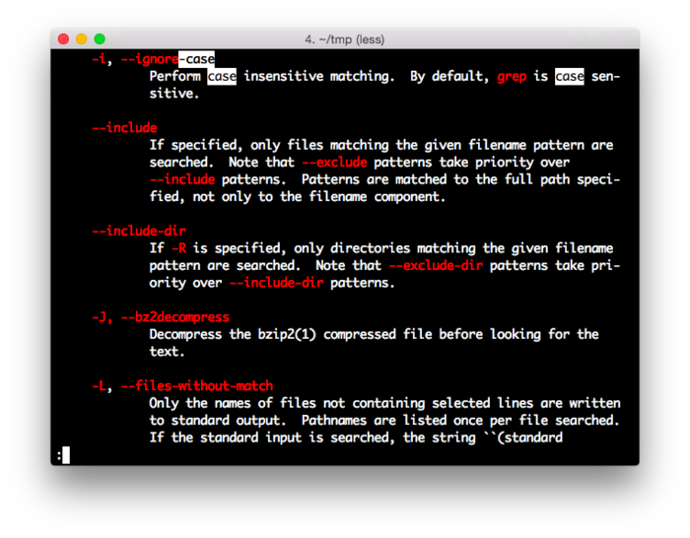

Hình 19: Kết quả tìm kiếm man grep cho “case”.
Áp dụng kết quả của quy trình trên tạo ra Liệt kê 18. So sánh các kết quả của Liệt kê 18 với Liệt kê 17, chúng ta thấy rằng bây giờ chúng ta có 12 dòng khớp thay vì chỉ có 10, vì vậy phải có tổng cộng 12 - - 10 = 2 12−10 = 2 dòng có chứa “Rose” (nhưng không phải “rose”) trong Sonnets.
Listing 18: Doing a case-insensitive grep.
$ grep -i rose sonnets.txt | wc
12 96 508
Tiện ích grep lấy tên của nó từ một hệ thống khớp mẫu được gọi là các biểu thức chính quy (cũng được gọi là regexes): grep là viết tắt của “globally search a regular expression and print.” Việc điều trị đầy đủ các biểu thức chính quy nằm ngoài phạm vi của hướng dẫn này, nhưng trước khi tiếp tục, chúng tôi sẽ lấy mẫu chỉ là một hương vị nhỏ.
Như một ví dụ đơn giản, hãy so khớp mọi dòng trong sonnets.txt có một từ bắt đầu bằng các chữ “ro”, theo sau là bất kỳ số chữ cái nào (chữ thường) và kết thúc bằng “s”. Cách biểu diễn “bất kỳ chữ cái nào” với cụm từ thông dụng là [a-z] và theo một mẫu có dấu sao * khớp với “số không hoặc nhiều hơn” của thứ đó. Do đó, ro [a-z] * s khớp với "ro" và "s" với một hoặc nhiều chữ cái ở giữa. Chúng ta có thể thêm dấu cách vào đầu và cuối để đảm bảo rằng kết quả trùng khớp gồm các từ tiếp giáp, như sau:
$ grep ' ro[a-z]*s ' sonnets.txt
To that sweet thief which sourly robs from me.
Die to themselves. Sweet roses do not so;
When rocks impregnable are not so stout,
He robs thee of, and pays it thee again.
The roses fearfully on thorns did stand,
I have seen roses damask'd, red and white,
But no such roses see I in her cheeks;
Chúng ta có thể thấy rằng biểu thức chính quy phù hợp với các chuỗi như "robs" và "rocks" ngoài "roses". Nói chung, một trong những công cụ tốt nhất cho việc học cách sử dụng regex là một trình xây dựng regex trực tuyến, chẳng hạn như https://regex101.com/, cho phép bạn xây dựng các regex tương tác (Hình 20). Thật không may, grep thường không hỗ trợ định dạng chính xác được sử dụng bởi các nhà xây dựng regex (bao gồm các yêu cầu khó đoán cho các ký tự đặc biệt "thoát ra") và độ chính xác trong biểu thức chính quy là mọi thứ. Kết quả là, mặc dù tên gốc của nó, sự thật là tôi hiếm khi sử dụng các khả năng biểu thức chính quy của grep. Vào thời điểm tình hình yêu cầu regex, tôi thấy dễ dàng tiếp cận với trình soạn thảo văn bản (Learn Enough Text Editor to Be Dangerous) hoặc ngôn ngữ lập trình đầy đủ sức mạnh (Learn Enough JavaScript to Be Dangerous, Learn Enough Ruby to Be Dangerous).
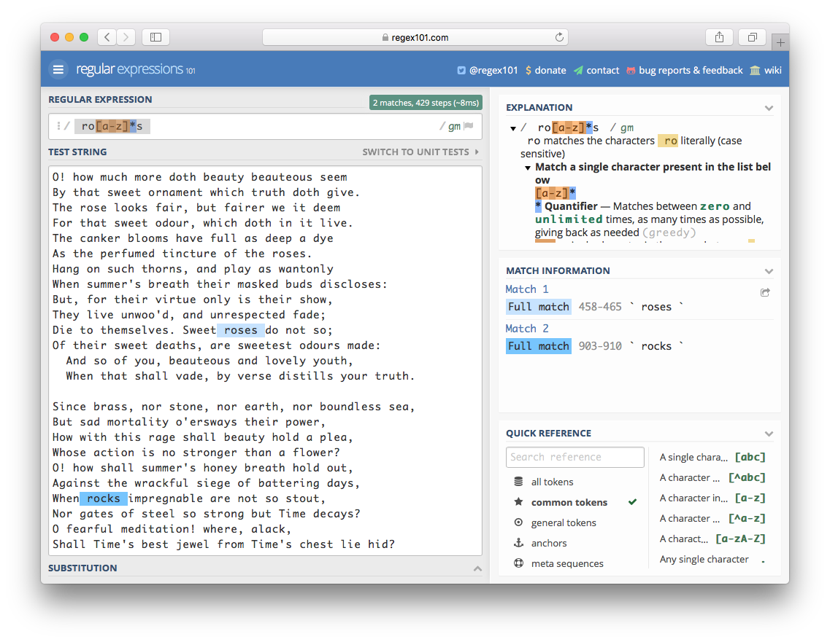
Hình 20: Trình xây dựng regex trực tuyến.
Tuy nhiên, các khía cạnh của grep được thảo luận trong phần này gần như là đủ để gây nguy hiểm, bao gồm một số lượng lớn các trường hợp thông thường (bao gồm cả việc áp dụng các quy trình grepping quan trọng (Hộp 10)). Chúng ta sẽ thấy một biến thể grep cuối cùng trong Phần 4 như là một phần của cuộc thảo luận về các thư mục Unix của chúng ta.
Hộp 10. Quy trình chặt chẽ
Một trong nhiều ứng dụng của grep là lọc danh sách quy trình Unix để chạy các chương trình khớp với một chuỗi cụ thể. (Trên các hệ thống giống Unix như Linux và macOS, mỗi nhiệm vụ của người dùng và hệ thống diễn ra trong một thùng chứa được xác định rõ ràng được gọi là một tiến trình.) Điều này đặc biệt hữu ích khi có quá trình lừa đảo trên hệ thống của bạn cần phải bị giết. (Một cách hay để tìm các quy trình như vậy là bằng cách chạy lệnh trên cùng, cho thấy các quy trình tiêu thụ nhiều tài nguyên nhất.) Ví dụ, tại một thời điểm trong cuốn sách hướng dẫn Ruby on Rails, điều quan trọng là phải loại bỏ một chương trình được gọi là spring từ danh sách quy trình. điều quan trọng là phải loại bỏ một chương trình được gọi là mùa xuân khỏi danh sách quy trình. Để làm điều này, đầu tiên các tiến trình cần được tìm thấy, và cách để xem tất cả các tiến trình trên hệ thống của bạn là sử dụng lệnh ps với các tùy chọn aux:
$ ps aux
Mỗi Hình 16, ps là viết tắt của "trạng thái xử lý". Và vì lý do khó hiểu và tối nghĩa, các tùy chọn cho ps không được viết bằng dấu gạch ngang (vì vậy nó là ps aux thay vì ps -aux). (Làm thế nào trên trái đất là bạn phải biết điều này? Đó là những gì hướng dẫn này là dành cho.)
Để lọc các tiến trình theo tên chương trình, bạn nối các kết quả của ps thông qua grep:
$ ps aux | grep spring
ubuntu 12241 0.3 0.5 589960 178416 ? Ssl Sep20 1:46
spring app | sample_app | started 7 hours ago
Kết quả cho thấy một số chi tiết về quá trình, nhưng điều quan trọng nhất là số đầu tiên, đó là id quá trình, hoặc pid (thường được phát âm là vần với "kid"). Để loại bỏ một quá trình không mong muốn, chúng ta sử dụng lệnh kill để phát hành mã kết thúc Unix (điều này xảy ra là 15) cho pid:
$ kill -15 12241
Đây là kỹ thuật mà tôi khuyên bạn nên để giết các tiến trình riêng lẻ, chẳng hạn như một máy chủ web lừa đảo (với pid được tìm thấy thông qua ps aux | grep server), nhưng đôi khi rất thuận tiện để tiêu diệt tất cả các quy trình khớp với một tên quy trình cụ thể, chẳng hạn như khi bạn muốn tiêu diệt tất cả các quy trình của hệ thống spring trong hệ thống của bạn. Trong trường hợp này, bạn có thể giết tất cả các tiến trình với tên spring bằng cách sử dụng lệnh pkill như sau:
$ pkill -15 -f spring
Bất cứ khi nào một cái gì đó không hoạt động như mong đợi hoặc quá trình dường như bị đóng băng, bạn nên chạy top hoặc ps aux để xem chuyện gì đang xảy ra, ống ps aux qua grep để chọn các quy trình bị nghi ngờ, và sau đó chạy kill -15 <pid> hoặc pkill -15 -f <name> để dọn dẹp mọi thứ.
Các bài tập
1. Bằng cách tìm kiếm man grep cho “line number”, hãy xây dựng một lệnh để tìm các số dòng trong sonnets.txt trong đó chuỗi “rose” xuất hiện.
grep -n rose sonnets.txt
2. Bạn sẽ thấy rằng lần xuất hiện cuối cùng của "rose" là (thông qua "rose") trên dòng 2203. Tìm ra cách để đi trực tiếp đến dòng này khi chạy ít sonnets.txt hơn. Gợi ý: Nhớ lại từ Bảng 4 rằng 1G đi lên đầu tệp, tức là dòng 1. Tương tự, 17G chuyển sang dòng 17. Vv
less sonnets.txt
/rose
2203G
3. Bằng cách đường ống đầu ra của grep đến đầu, in ra dòng đầu tiên (và chỉ đầu tiên) trong sonnets.txt có chứa "rose". Gợi ý: Sử dụng kết quả của bài tập thứ hai trong Phần 3.2.2.
grep -n rose sonnets.txt | head -n 1
4. Trong Liệt kê 18, chúng ta đã thấy hai dòng bổ sung mà không khớp với chữ "hoa hồng". Thực hiện một lệnh xác nhận rằng cả hai dòng chứa chuỗi “Rose” (và không, ví dụ: “rOSe”). Gợi ý: Sử dụng grep phân biệt chữ hoa chữ thường cho “Bông hồng”.
grep Rose sonnets.txt
5. Bạn nên tìm trong bài tập trước đó rằng có ba dòng khớp với "Rose" thay vì hai dòng mà bạn có thể mong đợi từ Liệt kê 18. Điều này là bởi vì có một dòng có chứa cả hai "Rose" và "hoa hồng", và do đó xuất hiện trong cả hai hoa hồng grep rose và grep -i rose. Viết một lệnh xác nhận rằng số lượng các dòng phù hợp với "Rose" nhưng không phù hợp với "hoa hồng" bằng với dự kiến 2. Gợi ý: Ống kết quả của grep để grep -v, và sau đó ống dẫn đến wc. (Điều gì làm -v làm gì? Đọc trang man cho grep (Hộp 5).)
grep Rose sonnets.txt | grep -v rose | wc
3.5: Tóm tắt
Các lệnh quan trọng từ phần này được tóm tắt trong Bảng 5.

Command | Description | Example
curl | Interact with URLs | $ curl -O example.com
which | Locate a program on the path | $ which curl
head <file> | Display first part of file | $ head foo
tail <file> | Display last part of file | $ tail bar
wc <file> | Count lines, words, bytes | $ wc foo
cmd1 | cmd2 | Pipe cmd1 to cmd2 | $ head foo | wc
ping <url> | Ping a server URL | $ ping google.com
less <file> | View file contents interactively | $ less foo
grep <string> <file> | Find string in file | $ grep foo bar.txt
grep -i <string> <file> | Find case-insensitively | $ grep -i foo bar.txt
ps | Show processes | $ ps aux
top | Show processes (sorted) | $ top
kill -<level> <pid> | Kill a process | $ kill -15 24601
pkill -<level> -f <name> | Kill matching processes | $ pkill -15 -f spring
Bảng 5: Các lệnh quan trọng từ Phần 3.
Các bài tập
1. Lệnh lịch sử in lịch sử của các lệnh trong một trình bao đầu cuối cụ thể (tùy thuộc vào một số giới hạn, thường là lớn). Pipe history để less để kiểm tra lịch sử lệnh của bạn. Lệnh thứ 17 của bạn là gì?
history | less
uname -r
2. Bằng cách đặt đường dẫn đầu ra của lịch sử thành wc, hãy đếm số lượng lệnh bạn đã thực thi cho đến thời điểm này.
history | wc
3777
3. Một sử dụng lịch sử là để grep lệnh của bạn để tìm những cái hữu ích mà bạn đã sử dụng trước đây, với mỗi lệnh trước bởi số tương ứng trong lịch sử lệnh. Bằng cách đường ống đầu ra của lịch sử để grep, xác định số cho sự xuất hiện cuối cùng của curl.
history | grep curl
1412
4. Trong Box 9, chúng ta đã học về !! (“Bang bang”) để thực hiện lệnh trước đó. Tương tự,! N thực hiện lệnh n, để, ví dụ,! 17 thực hiện lệnh thứ 17 trong lịch sử lệnh. Sử dụng kết quả từ bài tập trước để chạy lại lần xuất hiện cuối cùng của curl.
!1412
5. Các tùy chọn O và L trong Liệt kê 10 có ý nghĩa gì? Gợi ý: Đường ống đầu ra của curl -h xuống ít hơn và tìm kiếm đầu tiên cho chuỗi -O và sau đó cho chuỗi -L. Các tùy chọn O và L trong Liệt kê 10 có ý nghĩa gì? Gợi ý: Đường ống đầu ra của curl -h đến less và tìm kiếm đầu tiên cho chuỗi -O và sau đó cho chuỗi -L.
-O = remote-output = ghi đầu ra vào một tập tin có tên là tập tin từ xa, -L = vị trí / sau chuyển hướng
4 Thư mục
Sau khi kiểm tra nhiều tiện ích Unix để xử lý các tệp, đã đến lúc tìm hiểu về các thư mục, đôi khi được biết đến bởi các thư mục đồng nghĩa (Hình 21). Như chúng ta sẽ thấy, nhiều ý tưởng được phát triển trong ngữ cảnh của các tệp cũng áp dụng cho các thư mục, nhưng cũng có nhiều sự khác biệt.
4.1 Cấu trúc thư mục
Cấu trúc của các thư mục kiểu Unix thường được chỉ định bằng cách sử dụng danh sách các tên thư mục được phân tách bằng dấu gạch chéo, mà chúng ta có thể kết hợp với lệnh ls (Phần 2.2) như sau:
$ ls /Users/mhartl/ruby
hoặc như thế này:
$ ls /usr/local/bin
Như đã thấy trong Hình 21, các biểu diễn này tương ứng với các thư mục trong một hệ thống tập tin phân cấp, với (nói) mhartl một thư mục con của Users và ruby ​​một thư mục con của mhartl.
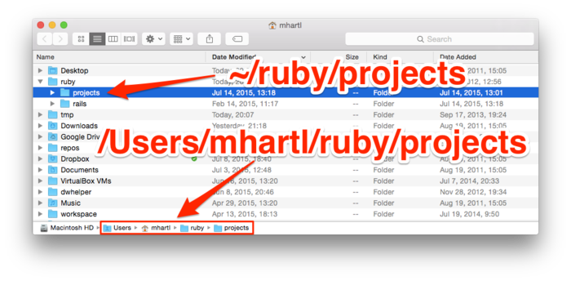
Hình 21: Sự tương ứng giữa các folders và directories
Các quy ước khác nhau khi nói về các thư mục: một thư mục người dùng như /Users/mhartl có lẽ sẽ được đọc là "gạch chéo người dùng gạch chéo mhartl" hoặc "gạch chéo người dùng mhartl", trong khi bỏ qua dấu gạch chéo ban đầu trong ngôn ngữ nói là phổ biến cho các thư mục hệ thống như / usr / local / bin, có thể sẽ được phát âm là “user local bin”. Bởi vì tất cả các thư mục Unix là thư mục con cuối cùng của thư mục gốc / (phát âm là "dấu gạch chéo"), các dấu gạch ngang hàng đầu và dấu phân tách được ngụ ý. Lưu ý: Đề cập đến dấu gạch chéo ở phía trước không chính xác vì "dấu gạch chéo ngược" là nguyên nhân gây ra sự đau khổ và phải được tránh hoàn toàn.
Thư mục quan trọng nhất cho một người dùng cụ thể là thư mục chính, mà trên hệ thống macOS của tôi là / Users / mhartl, tương ứng với tên người dùng của tôi (mhartl). Thư mục chính có thể được chỉ định như một đường dẫn tuyệt đối, như trong / Users / mhartl, hoặc sử dụng viết tắt cho thư mục chính là ký tự dấu ngã ~ (được gõ bằng phím Shift-backtick, nằm ở bên trái của số 1 trên hầu hết bàn phím). Kết quả là, hai đường dẫn trong Hình 21 giống hệt nhau:
/ Users / mhartl / ruby ​​/ projects giống như ~ / ruby ​​/ projects. (Ngạc nhiên thay, lý do ký tự dấu ngã được sử dụng cho thư mục chính đơn giản là vì phím "Home" giống với khóa để tạo "~" trên một số bàn phím ban đầu.) Ngoài các thư mục người dùng, mọi hệ thống Unix đều có các thư mục hệ thống cho các chương trình cần thiết cho hoạt động bình thường của máy tính. Sửa đổi các tập tin hoặc thư mục hệ thống yêu cầu quyền hạn đặc biệt chỉ được cấp cho superuser, được gọi là root. (Việc sử dụng "root" này không liên quan đến "thư mục gốc" được đề cập ở trên.) Người siêu người dùng mạnh đến nỗi nó được coi là hình thức xấu để đăng nhập dưới dạng root; thay vào đó, các tác vụ được thực hiện dưới dạng root nên thường sử dụng lệnh sudo (Hộp 11) .
Hộp 11. "sudo làm cho tôi một chiếc bánh sandwich."
sudo cung cấp cho người dùng thông thường sức mạnh để thực hiện các lệnh như superuser. Ví dụ: hãy thử chạm vào một tệp trong thư mục hệ thống / chọn tham gia như sau:
$ touch /opt/foo
touch: /opt/foo: Permission denied
Bởi vì người dùng bình thường không được phép sửa đổi / lựa chọn, lệnh không thành công, nhưng nó thành công với sudo:
$ sudo touch /opt/foo
Password
Như được hiển thị, sau khi nhập sudo, chúng tôi được nhắc nhập mật khẩu người dùng của chúng tôi; nếu được nhập chính xác và nếu người dùng đã được định cấu hình có đặc quyền sudo (đó là mặc định trên hầu hết các hệ thống Unix trên máy tính để bàn), thì lệnh sẽ thành công.
Như trong Hình 22, mẫu này bị từ chối lúc đầu, chỉ để thành công khi sử dụng sudo, là một chủ đề phổ biến trong tính toán. Để kiểm tra xem tệp có thực sự được tạo hay không, chúng ta có thể ls nó:
$ ls -l /opt/foo
-rw-r--r-- 1 root wheel 0 Jul 23 19:13 /opt/foo
Lưu ý rằng (1) một người dùng bình thường có thể ls một tập tin trong một thư mục hệ thống (không có sudo) và (2) tên gốc xuất hiện trong danh sách, chỉ ra rằng superuser sở hữu tập tin.
(Ý nghĩa của thuật ngữ thứ hai, bánh xe, có một chút mơ hồ, nhưng bạn có thể tìm hiểu về nó trên một trang web được gọi là, một cách thích hợp, siêu người dùng.)
Để xóa tệp chúng tôi vừa tạo, chúng tôi lại cần trạng thái superuser:
$ rm -f /opt/foo
rm: /opt/foo: Permission denied
$ sudo !!
$ !ls
ls: /opt/foo: No such file or directory
Ở đây rm đầu tiên không thành công, do đó, chúng tôi đã chạy sudo !!, chạy sudo và sau đó là lệnh trước đó, và chúng tôi đã theo dõi nó với! Ls, chạy lệnh ls trước đó (Hộp 9).
Nó cũng đáng chú ý phát âm tiếng Anh của một cái gì đó như sudo !!, đó là quan trọng khi giao tiếp thông qua ngôn ngữ nói. Như đã nêu trong Hộp 9, !! được phát âm là "bang bang". sudo, trong khi đó, được phát âm là "SOO-doo" hoặc "SOO-doh". Cả hai cách phát âm đều phổ biến, mặc dù tôi thích bản phát âm cũ hơn vì thực tế trong sudo thực ra chỉ là từ tiếng Anh “làm”. Vì vậy, phát âm ưa thích của tôi cho sudo !! là "SOO-doo bang bang".
Nhân tiện, su trong sudo ban đầu là viết tắt của "siêu người dùng", nhưng theo thời gian sử dụng nó mở rộng, và bây giờ thường được coi là "người dùng thay thế". sudo do đó là một sự co lại của "người dùng thay thế làm", với người dùng thay thế là superuser theo mặc định. Bởi vì superuser có thể làm bất cứ điều gì, lệnh "sudo make me a sandwich" trong hình 22 thành công khi một "make me a sandwich" chỉ không.
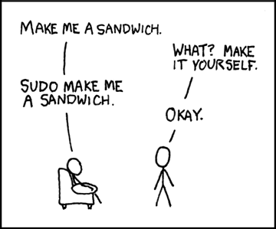

Hình 22: “Sandwich” (thông qua xkcd) có nguồn gốc từ hành vi của sudo.
Các bài tập
1. Viết các từ cách bạn có thể nói thư mục ~/foo/bar.
root gạch chéo foo gạch chéo bar
2. Trong / Users / bill / sonnets, thư mục chính là gì? Tên người dùng là gì? Thư mục nào sâu nhất trong cấu trúc phân cấp?
home dir = users,
username = bill,
deepest directory = sonnets
3. Đối với người dùng có tên người dùng bill, làm thế nào để /Users/bill/sonnets và ~/sonnets khác nhau (nếu có)?
~/sonnets thuộc về superuser root
/Users/bill/sonnets thuộc về người dùng có tên laf bill
4.2 Tạo thư mục
Cho đến nay trong hướng dẫn này, chúng tôi đã tạo (và xóa) một số lượng lớn tệp văn bản. Thời gian cuối cùng đã đến để tạo một thư mục chứa chúng. Mặc dù hầu hết các hệ điều hành hiện đại bao gồm một giao diện đồ họa cho nhiệm vụ này, cách Unix để làm điều đó là với mkdir (viết tắt của “make directory”, cho mỗi Hình 16):
$ mkdir text_files
Sau khi tạo thư mục, chúng tôi có thể di chuyển các tệp văn bản ở đó bằng ký tự đại diện:
$ mv *.txt text_files/
Chúng tôi có thể xác nhận di chuyển đã làm việc bằng cách liệt kê thư mục:
$ ls text_files/
sonnet_1.txt sonnet_1_reversed.txt sonnets.txt
(Tùy thuộc vào mức độ bạn đã tuân theo hướng dẫn này, kết quả của bạn có thể thay đổi.)
Theo mặc định, chạy ls trên một thư mục hiển thị nội dung của nó, nhưng chúng ta có thể chỉ hiển thị thư mục bằng tùy chọn -d:
$ ls -d text_files/
text_files/
Cách sử dụng này đặc biệt phổ biến với tùy chọn -l (Mục 2.2):
$ ls -ld text_files/
drwxr-xr-x 7 mhartl staff 238 Jul 24 18:07 text_files
Cuối cùng, chúng ta có thể thay đổi các thư mục bằng cách sử dụng cd:
$ cd text_files/
Lưu ý rằng cd thường hỗ trợ hoàn thành tab, vì vậy (như được mô tả trong Hộp 8), chúng tôi thực sự có thể gõ cd tex⇥.
Sau khi chạy đĩa CD, chúng tôi có thể xác nhận rằng chúng tôi đang ở trong thư mục chính xác bằng lệnh “print working directory”, pwd, cùng với một cuộc gọi khác tới ls:
$ pwd
/Users/mhartl/text_files
$ ls
sonnet_1.txt sonnet_1_reversed.txt sonnets.txt
Những bước cuối cùng của gõ pwd để kiểm tra lại thư mục, và đặc biệt là chạy ls để kiểm tra nội dung thư mục, là một vấn đề của thói quen đối với nhiều người kỳ cựu trong dòng lệnh. (Kết quả của bạn cho pwd sẽ, tất nhiên, là khác nhau, trừ khi bạn xảy ra để được sử dụng tên người dùng "mhartl" trên macOS.)
Các bài tập
1. Tùy chọn để tạo thư mục trung gian là bắt buộc, để bạn có thể tạo, ví dụ: ~ / foo và ~ / foo / bar bằng một lệnh? Gợi ý: Hãy tham khảo trang man cho mkdir.
-p
2. Sử dụng tùy chọn từ bài tập trước để tạo thư mục foo và, trong đó, thanh thư mục (tức là ~ / foo / bar) với một lệnh duy nhất.
mkdir -p ~/foo/bar
3. Bằng cách đường ống đầu ra của ls để grep, liệt kê tất cả mọi thứ trong thư mục nhà có chứa chữ "o".
ls -s|grep o
4.3 Thư mục điều hướng
Chúng ta đã thấy trong Phần 4.2 cách sử dụng cd để thay đổi một thư mục với một tên đã cho. Đây là một trong những cách phổ biến nhất để điều hướng, nhưng có một vài hình thức đặc biệt đáng để biết. Đầu tiên là thay đổi thư mục một cấp trong hệ thống phân cấp bằng cách sử dụng cd .. (đọc “see-dee dot-dot”):
$ pwd
/Users/mhartl/text_files
$ cd ..
$ pwd
/Users/mhartl
Trong trường hợp này, bởi vì / Users / mhartl là thư mục chính của tôi, chúng ta có thể đã hoàn thành cùng một điều bằng cách sử dụng cd của chính nó:
$ cd text_files/
$ pwd
/Users/mhartl/text_files
$ cd
$ pwd
/Users/mhartl
Lý do này hoạt động chính là cd tự thay đổi thành thư mục chính của người dùng, ở bất cứ đâu. Điều này có nghĩa rằng
$ cd
và
$ cd ~
là tương đương.
Khi thay đổi thư mục, thường hữu ích khi có thể chỉ định thư mục chính bằng cách nào đó. Ví dụ, giả sử chúng ta tạo một thư mục thứ hai và cd vào nó:
$ pwd
/Users/mhartl
$ mkdir second_directory
$ cd second_directory/
Bây giờ nếu chúng ta muốn thay đổi thư mục text_files, chúng ta có thể cd thành text_files qua thư mục home ~:
$ pwd
/Users/mhartl/second_directory
$ cd ~/text_files
$ pwd
/Users/mhartl/text_files
Ngẫu nhiên, chúng tôi đang ở vị trí để hiểu các lời nhắc được hiển thị trong Hình 6: Tôi có lời nhắc được định cấu hình để hiển thị thư mục hiện tại, có thể giống như [~], [ruby] hoặc [dự án]. (Chúng tôi sẽ thảo luận cách tùy chỉnh lời nhắc trong Tìm hiểu trình soạn thảo văn bản đủ để gây nguy hiểm. Đặc biệt những người đọc háo hức (hoặc thiếu kiên nhẫn) có thể thực hiện sự tinh tế kỹ thuật của họ (Hộp 5) bằng cách Google tìm hiểu cách thực hiện.)
Liên quan chặt chẽ đến .. cho "một thư mục lên" là. (đọc “dấu chấm”) có nghĩa là “thư mục hiện tại”. Việc sử dụng phổ biến nhất của. là khi di chuyển hoặc sao chép tệp vào thư mục hiện tại:
$ pwd
/Users/mhartl/text_files
$ cd ~/second_directory
$ ls
$ cp ~/text_files/sonnets.txt .
$ ls
sonnets.txt
Lưu ý rằng cuộc gọi đầu tiên tới ls không trả về gì cả, vì second_directory ban đầu trống.
Một sử dụng phổ biến của. là kết hợp với lệnh find, giống như grep là cực kỳ mạnh mẽ, nhưng trong sử dụng của riêng tôi, nó trông giống như 99% thời gian này:
$ cd
$ find . -name '*.txt'
./text_files/sonnet_1.txt
./text_files/sonnet_1_reversed.txt
./text_files/sonnets.txt
Nói cách khác, điều này làm là tìm các tệp có tên khớp với mẫu * .txt, bắt đầu trong thư mục hiện tại. và sau đó trong thư mục con của nó.26 Tiện ích tìm kiếm là cực kỳ hữu ích cho việc tìm kiếm một tập tin không đúng chỗ tại dòng lệnh.
Có lẽ tôi thích sử dụng. nằm trong "dấu chấm mở", chỉ hoạt động trên macOS:
$ cd ~/ruby/projects
$ open .
Lệnh mở đáng chú ý mở ra đối số của nó bằng cách sử dụng bất kỳ chương trình mặc định nào cho tệp hoặc thư mục đã cho. (Một lệnh tương tự, xdg-open, hoạt động trên một số hệ thống Linux.) Ví dụ: mở foo.pdf sẽ mở tệp PDF bằng trình xem mặc định (đây là Xem trước trên hầu hết các máy Mac). Trong trường hợp của một thư mục như., Chương trình mặc định đó là Trình tìm kiếm, vì vậy hãy mở. tạo ra một kết quả như trong Hình 21.
Một lệnh điều hướng cuối cùng, và một trong những mục yêu thích cá nhân của tôi, là cd -, có thể chuyển sang thư mục trước đó, ở bất kỳ đâu:
$ pwd
/Users/mhartl/second_directory
$ cd ~/text_files
$ pwd
/Users/mhartl/text_files
$ cd -
/Users/mhartl/second_directory
Tôi thấy rằng cd - đặc biệt hữu ích khi kết hợp các lệnh, như được mô tả trong Hộp 12.
Hộp 12. Kết hợp các lệnh
Thường thuận tiện khi kết hợp các lệnh tại dòng lệnh, chẳng hạn như khi cài đặt phần mềm bằng các chương trình Unix configure và make, thường xuất hiện trong chuỗi sau:
$ ./configure ; make ; make install
Dòng này chạy configure chương trình từ thư mục hiện tại ., và sau đó chạy cả hai make và make install. (Bạn không được dự kiến ​​sẽ hiểu những chương trình này làm gì và thực sự chúng sẽ không hoạt động trên hệ thống của bạn trừ khi bạn xuất hiện trong thư mục của chương trình được thiết kế để cài đặt theo cách này). Bởi vì chúng được phân tách bằng ký tự dấu chấm phẩy ;, ba lệnh được chạy theo thứ tự.
Một cách tốt hơn để kết hợp các lệnh là với ký hiệu kép &&:
$ ./configure && make && make install
Sự khác biệt là các lệnh được phân cách bởi && chỉ chạy nếu lệnh trước đã thành công. Trái ngược với ; tất cả các lệnh sẽ được chạy không có vấn đề gì, điều này sẽ gây ra lỗi trong trường hợp có khả năng các lệnh tiếp theo phụ thuộc vào kết quả của các lệnh đứng trước chúng. Tôi đặc biệt thích sử dụng && kết hợp với cd -, cho phép tôi làm những việc như sau:
$ build_article && cd ~/tau && deploy && cd -
Một lần nữa, bạn sẽ không hiểu những lệnh này, nhưng ý tưởng chung là chúng ta có thể (nói) xây dựng một bài viết trong một thư mục, cd vào một thư mục khác, triển khai (có thể là một trang web) để sản xuất, và sau đó cd trở lại (cd-) vào thư mục gốc, nơi chúng tôi có thể tiếp tục công việc của mình. Sau đó, nếu cần thiết, chúng ta chỉ có thể sử dụng mũi tên lên (hoặc một trong những kỹ thuật từ Hộp 9) để lấy toàn bộ thứ và làm lại tất cả.
Các bài tập
1. Làm thế nào để các hiệu ứng của cd và cd ~ khác nhau (hoặc làm chúng)?
chúng không khác nhau, cả hai đều thay đổi thư mục hiện tại thành thư mục chính
2. Thay đổi thành text_files, sau đó thay đổi thành second_directory bằng cách sử dụng toán tử dấu chấm "một thư mục" .. .
cd text_directory, cd ..
3. Từ bất cứ đâu, bạn tạo một tệp rỗng có tên là nil trong text_files bằng bất kỳ phương thức nào bạn muốn.
cd text_directory
touch nil
4. Hủy bỏ nil từ bài tập trước đó bằng cách sử dụng một đường dẫn khác với đường dẫn bạn đã sử dụng trước đó. (Nói cách khác, nếu bạn đã sử dụng đường dẫn ~ / text_files trước đó, hãy sử dụng một cái gì đó như ../text_files hoặc / Users / <username> / text_files.)
../nil
4.4 Đổi tên, sao chép và xóa thư mục
Các lệnh để đổi tên, sao chép và xóa các thư mục tương tự như các tệp cho các tệp (Phần 2.3), nhưng có một số khác biệt tinh tế đáng chú ý. Lệnh có sự khác biệt nhỏ nhất là mv, nó hoạt động giống như đối với các tệp:
$ mkdir foo
$ mv foo/ bar/
$ cd foo/
-bash: cd: foo: No such file or directory
$ cd bar/
Ở đây thông báo lỗi cho biết rằng mv đã làm việc: không có tệp hoặc thư mục nào được gọi foo. (Từ bash đề cập đến shell đang chạy, trong trường hợp này “Bourne Again Shell”.) Sự tinh tế nhỏ duy nhất là các dấu gạch chéo (thường được thêm tự động bằng cách hoàn thành tab (Hộp 8)) là tùy chọn:
$ cd
$ mv bar foo
$ cd foo/
Vấn đề này với dấu gạch chéo không bao giờ làm cho một sự khác biệt với mv, nhưng với cp nó có thể là một nguồn của nhiều nhầm lẫn. Đặc biệt, khi sao chép các thư mục, hành vi mà bạn thường muốn là sao chép nội dung thư mục bao gồm thư mục, mà trên nhiều hệ thống yêu cầu để lại dấu gạch chéo. Khi sao chép tệp, bạn cũng cần bao gồm -r tùy chọn (cho "đệ quy"). Ví dụ: để sao chép nội dung của text_files thư mục vào một thư mục mới có tên foobar, chúng tôi sử dụng lệnh được hiển thị trong Liệt kê 19.
Liệt kê 19: Sao chép một thư mục.
$ cd
$ mkdir foobar
$ cd foobar/
$ cp -r ../text_files .
$ ls
text_files
Lưu ý rằng chúng tôi đã sử dụng .. để tạo một đường dẫn tương đối, đi lên một thư mục và sau đó vào text_files. Cũng lưu ý việc thiếu dấu gạch chéo trong cp -r ../text_files.; nếu chúng tôi đưa vào đó, thay vào đó, chúng tôi sẽ có được Liệt kê 20.
Liệt kê 20: Sao chép bằng dấu gạch chéo.
$ cp -r ../text_files/ .
$ ls
sonnet_1.txt sonnet_1_reversed.txt sonnets.txt text_files
Nói cách khác, Liệt kê 20 sao chép các tệp riêng lẻ, nhưng không sao chép chính thư mục đó. Kết quả là, tôi khuyên bạn luôn bỏ qua dấu gạch chéo, như trong Liệt kê 19; nếu bạn chỉ muốn sao chép các tệp, hãy sử dụng toán tử dấu sao, như sau:
$ cp ../text_files/* .
Không giống như đổi tên thư mục (di chuyển) và sao chép, sử dụng cùng lệnh mv và cp được sử dụng cho các tệp, trong trường hợp xóa thư mục, có lệnh chuyên dụng được gọi là rmdir. Theo kinh nghiệm của tôi, nó hiếm khi hoạt động, như được thấy ở đây:
$ cd
$ rmdir second_directory
rmdir: second_directory/: Directory not empty
Thông báo lỗi ở đây là những gì xảy ra 99% thời gian khi tôi cố gắng loại bỏ các thư mục, bởi vì rmdir yêu cầu thư mục trống. Tất nhiên bạn có thể làm trống nó bằng tay (sử dụng rm nhiều lần), nhưng điều này thường xuyên bất tiện, và tôi hầu như luôn sử dụng lệnh “remove recursive force” mạnh hơn (nhưng nguy hiểm hơn) rm -rf, nó loại bỏ một thư mục, các tệp của nó và bất kỳ thư mục con nào không có xác nhận (Liệt kê 21).
Liệt kê 21: Sử dụng rm -rf để loại bỏ một thư mục.
$ rm -rf second_directory/
$ ls second_directory
ls: second_directory: No such file or directory
Khi thông báo lỗi từ ls trong Liệt kê 21 cho biết (“Không có tệp hoặc thư mục nào”), việc sử dụng rm -rf của chúng tôi đã thành công trong việc xóa thư mục.
Lệnh rm -rf mạnh mẽ quá thuận tiện để bỏ qua, nhưng hãy nhớ rằng: “Sức mạnh càng lớn trách nhiệm càng nhiều” (Hình 23) .

Hình 23: Siêu anh hùng này hiểu cách sử dụng sức mạnh của rm -rf một cách có trách nhiệm.
Grep redux
Bây giờ chúng ta đã biết một chút về các thư mục, chúng ta đang ở trong một vị trí để thêm một biến thể grep hữu ích vào bộ công cụ của chúng ta từ Phần 3.4. Như với cp và rm, grep có tùy chọn “đệ quy”, -r, trong trường hợp này, hãy xem qua các tệp của thư mục và các tệp trong các thư mục con của thư mục đó. Điều này cực kỳ hữu ích khi bạn đang tìm kiếm một chuỗi trong một tệp ở đâu đó trong một hệ thống phân cấp các thư mục, nhưng bạn không chắc tệp đó ở đâu. Đây là thiết lập, đặt từ "sesquipedalian" trong một tệp có tên long_word.txt:
$ cd text_files/
$ mkdir foo
$ cd foo/
$ echo sesquipedalian > long_word.txt
$ cd
Cd cuối cùng đặt chúng ta trở lại trong thư mục chính. Giả sử bây giờ chúng ta muốn tìm tệp có chứa "sesquipedalian". Cách không làm điều này là:
$ grep sesquipedalian text_files # This doesn't work.
grep: text_files: Is a directory
Tại đây, thông báo lỗi của grep cho biết lệnh không hoạt động nhưng thêm lệnh -r:
$ grep -r sesquipedalian text_files
text_files/foo/long_word.txt:sesquipedalian
Vì trường hợp hiếm khi xảy ra, tôi khuyên bạn nên tạo thói quen thêm tùy chọn -i khi grepping đệ quy, như sau:
$ grep -ri sesquipedalian text_files
text_files/foo/long_word.txt:sesquipedalian
Được trang bị grep -ri, chúng tôi hiện đang được trang bị để tìm các chuỗi của sự lựa chọn của chúng tôi trong phân cấp sâu tùy ý của các thư mục.
Các bài tập
1. Tạo thư mục foo với bar thư mục con, sau đó đổi tên thư mục con thành baz.
mkdir ~/foo/bar
mv ~/foo/bar ~/foo/baz
2. Sao chép tất cả các tệp trong text_files, với thư mục, vào trong foo.
cp -a ~/cp1 ~/cp2/
3. Sao chép tất cả các tệp trong text_files, với thư mục, vào trong bar.
cp -a ~/cp1/. ~/cp2/
4. Loại bỏ foo và mọi thứ trong đó bằng một lệnh duy nhất.
rm -rf foo
4.5 Tóm tắt
Các lệnh quan trọng từ phần này được tóm tắt trong Bảng 6.

Command | Description | Example
mkdir <name> | Make directory with name | $ mkdir foo
pwd | Print working directory | $ pwd
cd <dir> | Change to <dir> | $ cd foo/
cd ~/<dir> | cd relative to home | $ cd ~/foo/
cd | Change to home directory | $ cd
cd - | Change to previous directory | $ cd && pwd && cd -
. | The current directory | $ cp ~/foo.txt .
.. | One directory up | $ cd ..
find | Find files & directories | $ find . -name foo*.*
cp -r <old> <new> | Copy recursively | $ cp -r ~/foo .
rmdir <dir> | Remove (empty) dir | $ rmdir foo/
rm -rf <dir> | Remove dir & contents | $ rm -rf foo/
grep -ri <string> <dir> | Grep recursively (case-insensitive) | $ grep -ri foo bar/
Bảng 6: Các lệnh quan trọng từ Phần 4.
Các bài tập
1. Bắt đầu từ thư mục chính của bạn, thực hiện một lệnh dòng lệnh để tạo thư mục foo, thay đổi thành nó, tạo thanh tệp có nội dung “baz”, in ra nội dung của thanh và sau đó cd quay lại thư mục bạn đến. Gợi ý: Kết hợp các lệnh như được mô tả trong Hộp 12.
mkdir foo && cd foo && touch baz > bar && cd
2. Điều gì sẽ xảy ra khi bạn chạy lại lệnh trước? Có bao nhiêu lệnh được thực hiện? Tại sao?
không có lệnh nào được thực hiện vì nó sẽ không tạo lại cùng một thư mục
3. Giải thích tại sao lệnh rm -rf / là không thể tin được nguy hiểm, và tại sao bạn không bao giờ nên gõ nó vào một cửa sổ đầu cuối, thậm chí không phải là một trò đùa.
có quyền loại bỏ tất cả các tập tin trên hệ thống
4. Làm thế nào lệnh trước đó có thể trở nên nguy hiểm hơn? Gợi ý: Hãy tham khảo Hộp 11. (Lệnh này rất nguy hiểm, bạn thậm chí không nên nghĩ đến nó, phải ít nhập nó hơn.)
bằng cách thêm sudo vào đầu, ai cũng có thể sử dụng lệnh
5 Kết luận
Xin chúc mừng! Bạn đã chính thức học đủ dòng lệnh để trở nên nguy hiểm. Tất nhiên, đây chỉ là một bước trên một hành trình dài hơn, cả về hướng xuất sắc dòng lệnh (Box 13) và hướng dẫn phát triển phần mềm. Khi bạn tiếp tục hành trình này, bạn có thể sẽ khám phá ra rằng phép thuật học máy tính có thể thú vị và mạnh mẽ, nhưng nó cũng có thể khó. Thật vậy, bạn có thể đã khám phá ra thực tế này, hoặc là của riêng bạn hoặc trong khi làm hướng dẫn này. Đối với những pháp sư dũng cảm trong đào tạo muốn tiếp tục, tôi cung cấp chuỗi sau đây, hiện đang chuẩn bị:
1. Developer Fundamentals
  - Learn Enough Command Line to Be Dangerous (bạn đang ở đây)
  - Learn Enough Text Editor to Be Dangerous
  - Learn Enough Git to Be Dangerous
- Web Basics
  - Learn Enough HTML to Be Dangerous
  - Learn Enough CSS & Layout to Be Dangerous
- Beginning Development
  - Learn Enough JavaScript to Be Dangerous
  - Learn Enough Ruby to Be Dangerous
- Professional Web Development
  - The Ruby on Rails Tutorial
Chỉ ba tiêu đề đầu tiên và tiêu đề cuối cùng trong danh sách trên được hoàn thành, nhưng tất cả các liên kết khác đều đi đến các trang đích nơi bạn có thể đăng ký để được thông báo khi hướng dẫn tiếp theo trong chuỗi đã sẵn sàng. Hẹn gặp bạn ở đó!
Hộp 13. Tài nguyên bổ sung
Tôi khuyên bạn nên làm theo trình tự Tìm hiểu đủ, vì nó thể hiện con đường ngắn nhất cho trình độ kỹ thuật và kỹ năng phát triển phần mềm, nhưng tại một thời điểm nào đó bạn cũng có thể muốn mở rộng các kỹ năng dòng lệnh của mình. Khi thời gian đó đến, tôi khuyên bạn nên tham khảo danh sách này, trong đó bao gồm chủ yếu là các tài nguyên được giới thiệu bởi độc giả của hướng dẫn hiện tại:
*Conquering the Command Line book and screencasts by Mark Bates (which like the present tutorial is available for free online)
- edX course on Linux
- Codecademy course on the command line
- The similarly named The Command Line Crash Course and A Command Line Crash Course
- Learning the Shell
Tìm hiểu đủ dòng lệnh để trở thành nguy hiểm. Bản quyền © 2015 của Michael Hartl.
Nếu bạn thích hướng dẫn này, vui lòng để lại đánh giá tại Amazon. Cảm ơn!

